Memoria del Proyecto

 |  | 
 | 
 |  |  | Versión: | 2.0
 |  |  | Fecha: | 09/06/11
CONTROL DE FIRMAS Y versiones
Versión | Fecha | Autor | Descripción
0.1 | 25/05/11 | Carlos Parra Camargo | Estructura del documento.
0.2 | 27/05/11 | Carlos Parra Camargo | Introducción y primer esbozo de origen del proyecto.
0.3 | 28/05/11 | Carlos Parra Camargo | Origen del proyecto y primeras entradas de bibliografía.
0.4 | 29/06/11 | Carlos Parra Camargo | Metodogía, infraestructura y ciclo de vida del proyecto.
0.5 | 02/06/11 | Carlos Parra Camargo | Redacción de conclusiones, se incluyen gráficas varias para facilitar la comprensión.
1.0 | 03/06/11 | Carlos Parra Camargo | Repaso y ajuste de formato.
2.0 | 09/06/11 | Carlos Parra Camargo | Se adjuntan todos los documentos como anexos y se referencian desde los distintos apartados de «Ciclos de Vida».

Control de difusión
Reconocimiento - CompartirIgual (by-sa): Se permite el uso comercial de la obra y de las posibles obras derivadas, la distribución de las cuales se debe hacer con una licencia igual a la que regula la obra original.
Índice de contenido
1.-Introducción 6
1.1.-¿Qué es Redmetrics? 6
1.2.-Ficha del proyecto 7
1.3.-Principios de implementación 8
2.-Origen del proyecto 9
3.-Metodología de desarrollo 10
4.-Infraestructura y herramientas 11
5.-Ciclo de vida de Redmetrics 15
5.1.- Planificación 15
5.1.1.-Definición de objetivos 15
5.1.2.-Análisis del estado del arte 15
5.1.3.-Definición del alcance 16
5.1.4.-Elaboración del plan 17
5.2.- Análisis 18
5.2.1.-Creación del catálogo de requisitos 18
5.2.2.-Creación del análisis funcional 21
5.3.- Diseño 22
5.3.1.-Diseño del modelo 23
5.3.2.-Diseño de la vista 24
5.3.3.-Diseño del controlador 27
5.4.- Implementación del prototipo 27
5.4.1.-Definición del prototipo 27
5.4.2.-Implementación del prototipo 28
6.-Conclusiones 30
7.-Bibliografia 32
8.-ANEXO: Plan de Trabajo 33
8.1.-Introducción 33
8.2.-Objetivo 33
8.3.-Alcance 34
8.4.-Calendario 37
8.4.1.-Panorámica 37
8.4.2.-Detalle 38
8.5.-Puntos abiertos 39
8.6.-Desarrollo en abierto 39
9.-ANEXO: Catálogo de Requisitos 41
9.1.-Introducción 41
9.2.-Objetivos del sistema 41
9.3.-Catálogo de requisitos 43
9.3.1.-Requisitos funcionales 43
Definición de actores 43
Diagramas de casos de uso 44
Casos de uso del sistema 48
9.3.2.-Requisitos no funcionales 68
9.4.-Matriz de trazabilidad 72
10.-ANEXO: Análisis Funcional 73
10.1.-Finalidad y objetivos 73
10.2.-Actores y casos de uso 74
10.3.-Arquitectura de información 75
10.3.1.-Análisis 75
10.3.2.-Diagrama 79
10.4.-Pautas de usabilidad y accesibilidad 79
10.5.-Descomposición del sistema en partes 81
10.5.1.-Módulo de Datos 83
10.5.2.-Módulo de Estimaciones 83
10.5.3.-Módulo de Perfiles 83
10.6.-Análisis GAP 84
10.6.1.-Análisis general 84
10.6.2.-Análisis detallado 85
Tipos de elementos 85
Sistema de Identificación y Control de Permisos. 86
Sistema de Registro de Horas. 87
Sistema de Informes. 87
Sistema de Registro de Información. 88
Sistema de Versiones. 89
11.-ANEXO: Diseño 91
11.1.-Introducción 91
11.2.-Diseño del Modelo 91
11.2.1.-Modelo completo 91
11.2.2.-Modelo segmentado 92
11.2.3.-Análisis de equivalencias con el modelo Redmine 93
11.3.-Diseño de la Vista 98
11.3.1.-Pantallas de Redmine 99
PANTALLA-REDMINE-001 99
PANTALLA-REDMINE-002 100
PANTALLA-REDMINE-003 101
11.3.2.-Pantallas de Redmetrics 102
PANTALLA-REDMETRICS-001 102
PANTALLA-REDMETRICS-002 102
PANTALLA-REDMETRICS-003 108
PANTALLA-REDMETRICS-004 110
PANTALLA-REDMETRICS-005 111
PANTALLA-REDMETRICS-006 116
11.4.-Diseño del Controlador 116
11.4.1.-PANTALLA-REDMETRICS-001 116
11.4.2.-PANTALLA-REDMETRICS-002 117
11.4.3.-PANTALLA-REDMETRICS-003 118
11.4.4.-PANTALLA-REDMETRICS-004 118
11.4.5.-PANTALLA-REDMETRICS-005 119
11.4.6.-PANTALLA-REDMETRICS-006 121
12.-ANEXO: Prototipo 122
12.1.-Introducción 122
12.2.-Definición del prototipo 122
12.2.1.-Contexto 122
12.2.2.-Funcionalidades 123
12.3.-Implementación 124
12.3.1.-Entorno 124
12.3.2.-Código 125
12.4.-Vídeo de demostración 127
12.5.-Conclusión 127
13.-ANEXO: Relación de Gráficas 129
14.-ANEXO: Relación de Tablas 130

Introducción

¿Qué es Redmetrics?
Redmetrics es un proyecto de Software Libre cuya finalidad es la creación de una aplicación de gestión y control que facilite la planificación y seguimiento de proyectos de desarrollo de software.
La aplicación se fundamenta en las siguientes tres ideas:
- La gestión de proyectos de software contiene dos actividades bien diferenciadas: planificación y seguimiento.
- El desarrollo de software es un proceso dinámico que puede llegar a requerir varias planificaciones a lo largo del ciclo de vida de un proyecto.
- Tres de los ámbitos de estudio más relevantes en la planificación y seguimiento de un proyecto son el tiempo, el esfuerzo y el coste.
En definitiva, Redmetrics es un proyecto orientado a facilitar la realización de dos actividades claves en la gestión de proyectos (planificación y seguimiento) centrando el estudio en métricas de tiempo, esfuerzo y coste.
Gráfico 1: Flujo de actividades
El propio Plan de Proyecto define como principal objetivo el siguiente:
«Aportar en las soluciones de medición y análisis de la gestión de proyectos y grupos en el ámbito de la ingeniería de software y el software libre.»

Ficha del proyecto
Nombre | Redmetrics
Descripción | Aplicación para la planificación y seguimiento de proyectos de desarrollo de software.
Fecha de creación | Febrero de 2011
Última versión liberada | Mayo de 2011
Licencia | GNU GPL v3
Plataforma | Linux, Windows, Mac (toda plataforma que soporte Ruby)
Autor | Carlos Parra Camargo
Página Web | http://code.google.com/p/redmetrics/
Contacto | <carlospc@gmail.com>
Logo | Gráfico 2: El logo elegido para el proyecto es un cubo en perspectiva; representa la perfección de las métricas y las distintas perspectivas de una misma verdad.
Tabla 1: Ficha resumen del proyecto

Principios de implementación
El proyecto se ha desarrollado siguiendo una serie de principios entre los que cabe destacar que Redmetrics está compuesto por Software Libre al 100%. De la misma forma, el proceso de desarrollo se ha apoyado en herramientas de software que, de la misma manera, son libres.
Redmetrics está implementado en su totalidad en Ruby por lo que cualquier extensión o modificación del proyecto deberá estar implementado en este lenguaje. Para facilitar la legibilidad del código, se han seguido las recomendaciones citadas por las Ruby Style Guidelines.
En los desarrollos llevados a cabo, se prima la orientación a objetos por delante de la programación estructurada. De esta manera, se pretende que el proyecto esté preparado para una mejor escalabilidad y tiene una organización más estructurada y reutilizable.
Por último, la eficiencia y eficacia también se han tenido más que presentes en el desarrollo. Se realizan multitud de consultas a la base de datos para la realización de las métricas por lo que se ha tenido especial cuidado en optimizar las consultas y en cachear los datos reutilizables entre distintas métricas.

Origen del proyecto
Los centros de producción de software de hoy en día tienen multitud de herramientas y metodologías sobre las que elegir. Actualmente, las metodologías ágiles disfrutan de una gran popularidad y aceptación y están conviviendo con otros modelos de desarrollo de software como puede ser CMMI.
En esta línea, existe un interesante artículo del Software Engineering Institute titulado CMMI or Agile: Why Not Embrace Both!. Dicho artículo recoge los valores positivos de ambos modelos y da una serie de pautas para combinar las mejores prácticas. El estudio concluye destacando el liderazgo de CMMI en lo que a procesos se refiere y el éxito del método ágil por centrarse en las personas. Por contra, queda un tercer pilar desatendido, el pilar de la tecnología, donde ni CMMI ni las metodologías ágiles destacan en su definición o tratamiento.
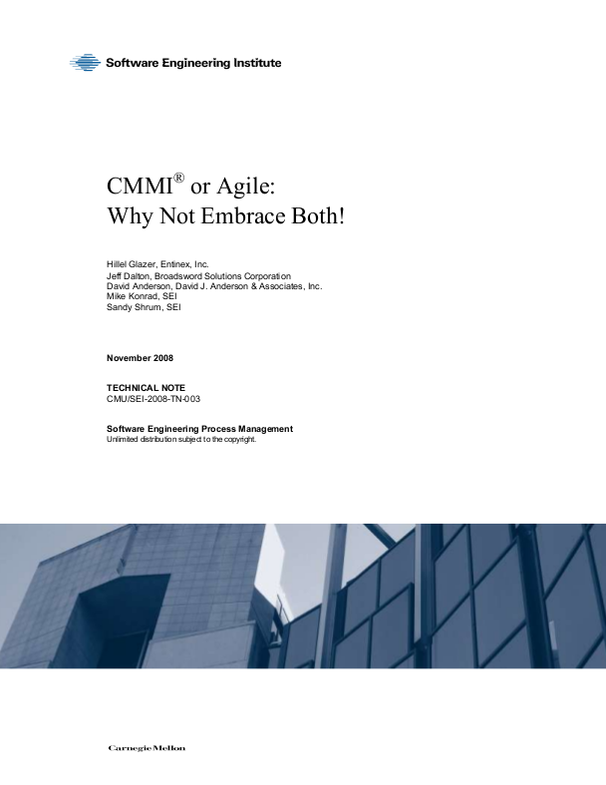Gráfico 3: Portada del libro «CMMI or Agile: Why Not Embrace Both!»
Redmetrics surge, motivado por una carencia, como una herramienta tecnológica que pretende implementar un modelo de planificación y seguimientos que facilite su uso en las metodologías ágiles y que sea acorde a las directrices definidas por CMMI, concretamente las relativas a las dos siguientes Áreas de Proceso:
- Project Planning Process Area
- Project Monitoring & Control Area
Ambas Áreas pertenecen a la categoría de procesos Project Management Category (fuente: última versión del modelo CMMI-DEV).
Redmetrics ha tenido en cuenta los principios de la metodología ágil con su planteamiento del dinamismo en la gestión de proyectos, permitiendo la generación de tantas planificaciones como se estimen oportunas.
En definitiva el origen del proyecto Redmetrics es la detección de una brecha tecnológica entre los procesos y las personas. Surge como respuesta tecnológica a una serie de actividades específicas de unos procesos pero teniendo en cuenta las necesidades de agilidad que requieren las personas.

Metodología de desarrollo
La metodología de trabajo llevada a cabo en el proyecto se ha caracterizado por dos puntos fuertes: el desarrollo en abierto y una cuidadosa gestión de la configuración de todos los elementos del proyecto.
La utilización de un único repositorio centralizado (en este caso, subversion) ha facilitado la labor de creación y evolución de los distintos elementos que componen el proyecto.
Gráfico 4: Sistema de control de versiones utilizado en Redmetrics
Dado que el proyecto se ha compuesto por una gran parte de estudio de viabilidad, análisis y diseño, se ha tenido especial atención en el almacenamiento y versionado de toda la documentación generada (en el repositorio, toda la documentación se puede encontrar bajo el directorio doc/).
De la misma forma, se ha utilizado para el código un paradigma de especial cuidado a los distintos componentes de software. En esta línea, se ha trabajado mediante la utilización de una rama de desarrollo (trunk/) y otra rama para almacenar las congelaciones de la plataforma (tags/); de esta manera, toda evolución de código se ha realizado desde la rama de desarrollo y, cuando el desarrollo era lo suficientemente estable, se ha creado una nueva rama congelada para reflejar la liberación de una nueva versión.
Por otra parte, el desarrollo en abierto del proyecto puede dar lugar a que se encuentren fallos en el proyecto por parte de terceros. Este supuesto en el caso de este proyecto es algo totalmente positivo dado que contribuiría a mejorar la calidad del software. De igual manera, se podrían, incluso, recibir parches de código que pudieran incorporarse a la línea de desarrollo directamente, tras la revisión oportuna.
Siguiendo el modelo opensource, el desarrollo en abierto es una apuesta del proyecto Redmetrics para la mejorar su calidad y continuidad.

Infraestructura y herramientas
A lo largo del desarrollo del proyecto, se ha utilizado distintos servicios y herramientas. A continuación se muestran una relación de los elementos más relevantes utilizados en el proceso de elaboración de Redmetrics.
En primer lugar, se muestran los servicios utilizados en el proyecto:
Servicio | Dirección | Descripción
Google Project Hosting | http://code.google.com/p/redmetrics/ | Página del proyecto para alojar y centralizar el desarrollo.
  Subversion | http://redmetrics.googlecode.com/svn/trunk/ | Sistema de control de versiones.
  Campus UOC. «TFC-Ing. Software aula 1» | http://www.uoc.edu | Plataforma de la UOC utilizada para la coordinación con el tutor
Tabla 2: Infraestructura del proyecto

Por otra parte, a continuación se listan las herramientas más destacables del proyecto:
Herramienta | Versión | Descripción
Redmine | 1.1.3 | Plataforma de gestión de proyectos base sobre la que se sostiene Redmetrics.
Ruby on Rails | 2.3.5 | Plataforma de desarrollo de aplicaciones web sobre las que se basa Redmine y Redmetrics.
Ruby | 1.8.7 | Lenguaje de programación utilizado.
MySQL Server | 5.1.49 | Servidor de base de datos utilizado para implementar el modelo de la aplicación de Redmetrics.
Vi IMproved | 7.2 | Editor de código utilizado.
Ubuntu | 10.10 | Sistema operativo utilizado para el desarrollo. Tanto para la elaboración del código y documentación del proyecto como la puesta en marcha del servidor de pruebas.
OpenOffice | 3.2.1 | Herramienta ofimática utilizada para la creación de documentos y diagramas.
Chromium | 11.0.696 | Navegador utilizado para las pruebas del prototipo.
Firefox | 4 | Navegador utilizado para las pruebas del prototipo.
  TaskJuggler | 2.4.3 | Herramienta libre de creación de Diagramas de Gantt utilizada en el proyecto.
Tabla 3: Herramientas del proyecto

Nótese que esta relación es simplemente una muestra representativa que permite reflejar el entorno sobre el que se ha desarrollado el proyecto. La relación exacta de aplicaciones, librerías y herramientas se encuentran en el laboratorio preparado para el desarrollo del proyecto.
En cualquier caso, dado que el proyecto se ha desarrollado cumpliendo los estándares que fijan las plataformas usadas, es tolerante a cambios en el entorno (otros navegadores, nuevas versiones de ruby, ruby on rails, redmine, …). De hecho, durante la elaboración de esta documentación, se ha publicado la nueva versión de Redmine (1.2) y las primeras pruebas apuntan a que Redmetrics es totalmente compatible con la nueva versión.

Ciclo de vida de Redmetrics
En este apartado, se expondrán las distintas actividades llevadas a cabo en el proyecto incluyendo los resultados obtenidos en cada fase del ciclo de vida.

Planificación
Gráfico 5: Portada del documento «Plan de Trabajo del Proyecto Redmetrics»
El proyecto comenzó con la fase de planificación, en dicho periodo comenzaron a esbozarse las directrices que darían forma a Redmetrics.
Todos los elementos trabajados en esta fase quedaron reflejados en el documento «Plan de Trabajo del Proyecto Redmetrics» que puede encontrarse en el ANEXO: Plan de Trabajo.

Definición de objetivos
Tras evaluar distintos objetivos y contrastar con el tutor la mejor opción, se decide definir un objetivo global que se describía en el plan de proyecto como:
«se pretende realizar un proyecto que aporte al software libre una mejora significativa en la gestión de los procesos comunes en la elaboración de desarrollos de proyectos de software »
Una vez definido este objetivo global, se pudo comenzar a estudiar el estado del arte del software libre para así poder dar una respuesta al alcance del proyecto.

Análisis del estado del arte
Dado que el foco de atención eran las herramientas de software libre orientadas a la gestión de proyectos que permitieran un control sobre el desarrollo de software, el campo de atención del estudio estaba muy acotado.
El análisis se centró en la búsqueda en forjas de reconocido prestigio como son:
- http://sourceforge.net/
- http://freshmeat.net/
- https://launchpad.net/
En todos los casos, el conjunto de estudio era muy pequeño, predominaban proyectos sin apenas actividad y estaban muy centrados en dos tipos de gestiones: tareas y diagramas de Gantt.
Es decir, el estado del arte revelaba que existían proyectos de propósito general en lo que a gestión de proyectos se refiere pero poco centrados en la gestión del desarrollo de software.
En esta línea, existen varias opciones de plataformas de propósito general para la gestión de proyectos, una opción emergente es Redmine, una aplicación web basada en Ruby On Rails y fácilmente extensible.
Gráfico 6: Redmine, una plataforma de propósito general para la gestión de proyectos
Por tanto, el análisis del estado del arte concluye con la poca profundidad de las aplicaciones de Software Libre en materia de gestión de proyectos de desarrollo de software pero existe una gran base de opciones de propósito general.

Definición del alcance
La primera decisión para acotar el alcance fue la utilización de Redmine como base del proyecto. Gracias a las funcionalidades que aporta Redmine y su sistema de plugins la elaboración de un proyecto más complejo centraría sus esfuerzos en los elementos que de verdad aportan valor al objetivo de Redmetrics.
En cuanto a la particularidad del sistema de gestión de proyectos de software, se concluyó que debería centrarse en dos tareas claves, la planificación de proyectos y el seguimiento de los mismos. Concretamente, alrededor de tres dimensiones bien diferenciadas:
- Esfuerzos: dado que el desarrollo de software, principalmente, se traduce en horas invertidas en la elaboración del proyecto, es un bloque de información de obligado análisis.
- Costes: podemos dividir los gastos de un proyecto en dos tipos: materiales y humanos. Ambos son claves para tener en cuenta el coste y, por tanto, la rentabilidad que pudiera llegar a tener un proyecto.
- Tiempo: dada la gran casuística que puede llegar a existir en un proyecto de software, la gestión del tiempo con unas métricas adecuadas pueden ser muy útiles para observar y reaccionar adecuadamente.
Desde la perspectiva temporal, también se definió que estos elementos siempre deberían diferenciar dos perspectivas: la parte incurrida y la parte restante. De esta forma, cada vez que un gestor del proyecto realizara un análisis debería poder acceder a un histórico incurrido en esfuerzos, costes y tiempos del proyecto para, de este modo, tener la mejor información del estado del proyecto y poder plantear así nuevas planificaciones si fueran necesarias.
Gráfico 7: Primeros esquemas con el alcance de Redmetrics

Elaboración del plan
El trabajo de estudio y definición del alcance culminó en la elaboración de un Plan de Trabajo que, además de incluir todos los elementos anteriormente citados, aportaba una distribución temporal para cumplir los objetivos marcados.
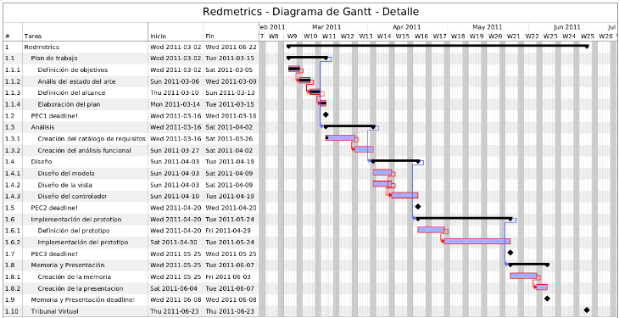Gráfico 8: Diagrama de Gantt incluido en el Plan de Proyecto

Análisis
El análisis del proyecto comenzó, una vez definidos los objetivos y el alcance general del proyecto, con la elaboración del catálogo de requisitos para posteriormente realizar un análisis funcional del proyecto.
Los elementos generados, tras ser entregados en su primera versión, fueron revisados y actualizados incluyendo las directrices recomendadas por el tutor del proyecto.

Creación del catálogo de requisitos
El catálogo de requisitos al completo puede encontrarse en el ANEXO: Catálogo de Requisitos.
Este documento comenzó con el desglose de objetivos del sistema, donde se sintetizaron en 9 objetivos los relevantes en el contexto del proyecto.
La elaboración del catálogo de requisitos comenzó la parte de requisitos funcionales con la definición de los actores del proyecto que, en este caso, no existe complejidad al ser únicamente 2: el responsable del proyecto y el participante del proyecto.
A continuación se definieron los diagramas de casos de uso donde se elaboraron los 5 diagramas que representaban los flujos clave del sistema propuesto.
Para concluir con los requisitos funcionales, se detallaron 18 casos de uso del sistema donde se describen detalladamente la denominación, actores, objetivos asociados, requisitos asociados, la descripción, precondición, postcondición, la secuencia normal y las excepciones que pudieran conllevar.
Gráfico 9: Portada del documento «Catálogo de Requisitos del Proyecto Redmetrics»
En cuanto a los requisitos no funcionales, se elaboraron un total de 12 requisitos que pretenden reflejar las necesidades horizontales que deben tener un proyecto informático de estas características (seguridad, modularidad, interactividad, eficacia, ...)
El catálogo de requisitos concluye con una matriz de trazabilidad, donde se pueden observar las relaciones entre los requisitos funcionales y los objetivos definidos en el sistema. Tras la elaboración de esta matriz y tras comprobar que todos los objetivos estaban cubiertos con uno o varios requisitos funcionales, se concluyó que el proyecto tenía un catálogo de requisitos acorde a las necesidades del proyecto.
Gráfico 10: Matriz de trazabilidad del proyecto Redmetrics

Creación del análisis funcional
El Análisis Funcional al completo se puede encontrar en el ANEXO: Análisis Funcional.
Una vez concluido el catálogo de requisitos, se comenzó el desarrollo del análisis funcional del proyecto. La finalidad de esta fase era la obtención de un desglose pormenorizado del sistema entrando especialmente en el análisis GAP, dado que existe una fuerte relación con el software base, Redmine.
Uno de los componentes más relevantes que incluye este análisis es la arquitectura de información del sistema, donde se analizan las 10 unidades de información básicas que se manejarán desde Redmetrics y se expone un diagrama para facilitar la comprensión de la arquitectura.
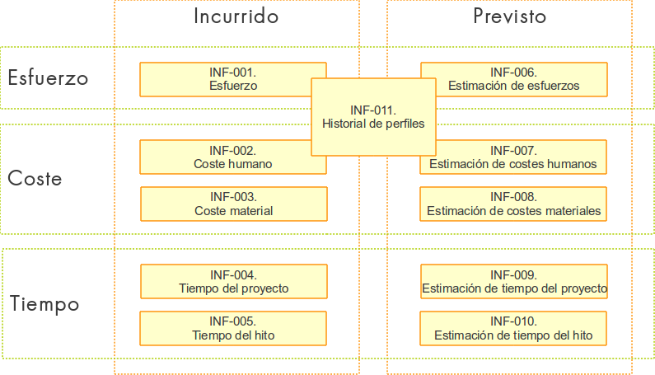Gráfico 11: Arquitectura de Información del proyecto Redmetrics
Dado que el origen del sistema es acercar el mundo de los procesos a las personas, en el análisis funcional se incluyó un apartado específico para la usabilidad y accesibilidad de Redmetrics, en dicho desarrollo, se definieron las pautas que se utilizarían en esta materia en el resto del proyecto.
Gráfico 13: Portada del documento «Análisis Funcional del Proyecto Redmetrics»
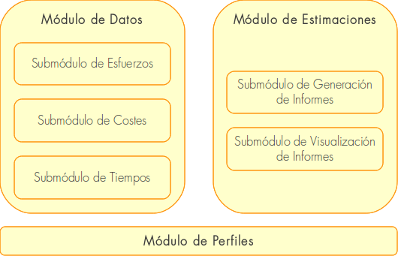Gráfico 12: Desglose de componentes del proyecto Redmetrics
Con el objetivo de estructurar el desarrollo, se realizó una descomposición del sistema en partes, donde se concluyó que el sistema debería tener un módulo de datos, un módulo de estimaciones y un tercer módulo de perfiles.
Por último, el análisis más importante se centró en estudiar las funcionalidades de Redmine y las competencias de Redmetrics. Este análisis detallaba las necesidades del proyecto, la funcionalidad ofrecida por Redmine y las carencias detectadas en la plataforma base. De esta forma, se definió el alcance específico, funcionalmente hablando, de los módulos que debían desarrollarse desde cero o modificarse, al ya existir en Redmine, para adaptarse a las necesidades de Redmetrics.

Diseño
El documento de Diseño al completo puede encontrarse en el ANEXO: Diseño.
Esta fase comienza tras la elaboración del Análisis Funcional y tiene como objetivo dar un diseño detallado del modelo, vista y controlador de Redmetrics.
Al igual que los elementos generados en análisis, el documento de diseño, tras ser entregado en su primera versión, fue revisado y actualizado incluyendo las directrices recomendadas por el tutor del proyecto.

Diseño del modelo
Gracias al análisis de la arquitectura de la información realizado previamente, se realizó un modelo completo, en su tercera forma normal, de las necesidades de Redmetrics. Tras ello, se estudio el modelo de datos que aporta Redmine y se creo un segundo modelo, denominado «Modelo segmentado», para mostrar los elementos que ya aportaba Redmine en su modelo o, dicho de otro modo, los elementos que debería incluir el propio modelo de Redmetrics.
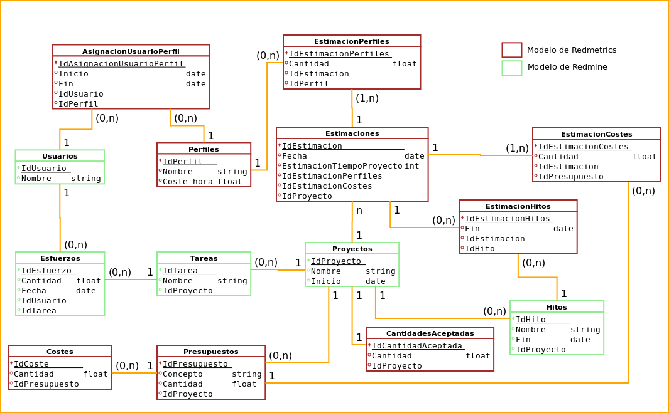Gráfico 14: Modelo de Entidad-Relación de Redmetrics
Para garantizar que las tablas (concretamente las referentes a usuarios, esfuerzos, tareas, proyectos e hitos) se podían reutilizar se realizó un análisis de equivalencias con el modelo, estudiando atributo por atributo y contrastando que eran homólogos a los campos que Redmetrics necesitaba.
Por tanto, en esta fase, se definió y el modelo y se corroboró la compatibilidad con el modelo de Redmine.

Diseño de la vista
En el diseño de la vista, se definieron las pantallas más relevantes que se iban a reutilizar de Redmine y, se desarrollaron unos prototipos de 6 pantallas necesarias para Redmetrics.
El prototipado de estas pantallas específicas de Redmetrics incluyen formularios, presentación de tablas, textos de ayuda y distintos elementos para facilitar la interacción de un responsable de proyectos con la herramienta de gestión de proyectos.
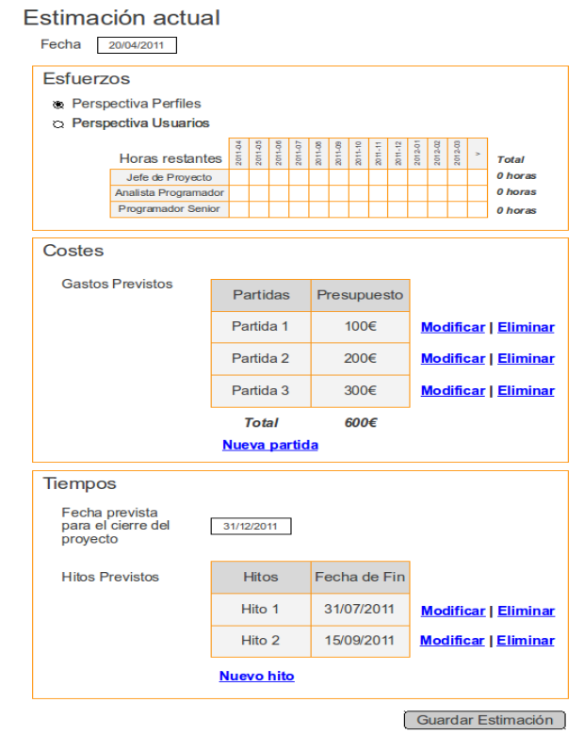Gráfico 15: Prototipo de la pantalla «Estimación actual» definida en el diseño de la vista del proyecto Redmetrics
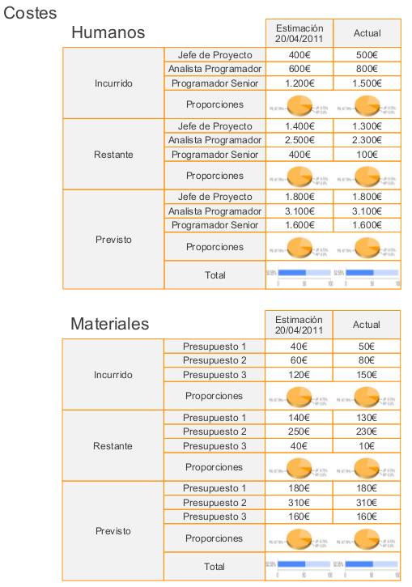Gráfico 16: Prototipo de la vista «Estado de proyecto. Costes» definida en el diseño de la vista del proyecto Redmetrics

Diseño del controlador
Por último, la fase del diseño se concluyó con el diseño del controlador. Esta tercera parte es el nexo de unión entre la capa del modelo de datos y la de presentación, donde se almacena toda la lógica del negocio de la aplicación.
Gráfico 17: Portada del documento «Diseño del Proyecto Redmetrics»
Se definieron en total, entre 6 pantallas, 16 funciones que requerían estar alojadas en la capa del controlador. Estas funciones describían las necesidades específicas de Redmetrics.
Este diseño, al igual que la parte del modelo y de la vista, quedaron recogidos en el documento «Diseño del Proyecto Redmetrics».

Implementación del prototipo
La documentación referente al prototipo puede encontrarse en el ANEXO: Prototipo.
Esta última fase del proyecto tenía como objetivo la elaboración de un prototipo que garantizara la viabilidad del sistema. Dado que el proyecto realiza un análisis y diseño de un proyecto de ciertas dimensiones, esta fase se limitaba a escoger un subconjunto de funcionalidades que pudieran ser probadas en un prototipo. Para ello, se realizó primero un esfuerzo en la definición del prototipo para, posteriormente, realizar su implementación.

Definición del prototipo
La definición del prototipo tuvo en cuenta que el tiempo para la implementación era de 3 semanas desde la finalización de las especificaciones, por ello se centró en escoger las funcionalidades que menor complejidad entrañaban en su elaboración.
Para facilitar la comprensión de las especificaciones, se elaboró una relación de los casos de uso previstos del sistema con su nivel de implementación en el sistema, dando lugar a 7 casos de uso completamente implementados 11 casos de uso parcialmente implementados.
En este contexto, se entendió clave la reutilización de todo el código de Redmine, así como de otros plugins, que pudieran ayudar a facilitar la implementación del sistema definido. En esta línea, la arquitectura de plugins de Redmine y la comunidad que hay detrás de la misma ayudó en gran medida.

Implementación del prototipo
El prototipo se llevó a cabo en el tiempo estipulado y generó un conjunto de funcionalidades suficientes como para probar la viabilidad del sistema.
Para facilitar la comprensión de la implementación del prototipo implementada, se ha creado un vídeo en la plataforma Youtube. En dicho vídeo se podrán observar varios casos de uso del sistema incluyendo la presentación de pantallas de informes, uno de los elementos más útiles para un usuario de Redmetrics.
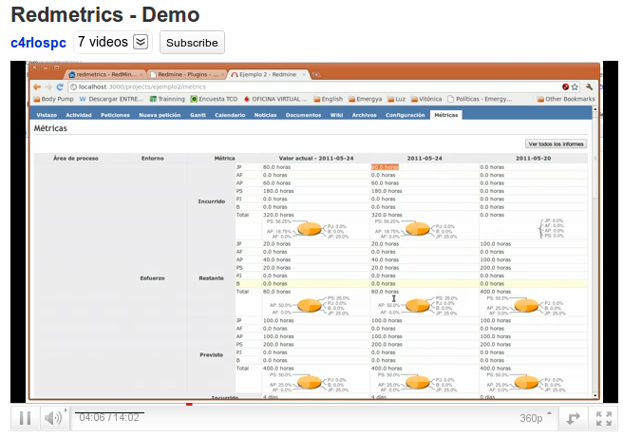Gráfico 18: Vídeo de demostración de Redmetrics que puede encontrarse en http://www.youtube.com/watch?v=btpNPCtCV3c
Todo el código implementado siguió, tal y como se explicaba en este mismo documento en las metodologías de trabajo, unas guías de referencia que han facilitado un desarrollo estructurado de tres semanas, dando lugar a dos versiones, 0.1 y 0.2.
En cuanto al presente Trabajo Fin de Carrera, Redmetrics concluye su primera etapa con un primer esbozo de funcionalidades implementadas y con las garantías de que el análisis y diseño del sistema tienen una orientación adecuada.

Conclusiones
A continuación se citan las conclusiones del Trabajo Fin de Carrera, Redmetrics:
- Gracias al estudio del arte realizado en la primera etapa del proyecto, podemos concluir que en cuanto a herramientas de gestión de proyectos de software aún hay mucho campo para innovar. Existen multitud de metodologías emergentes que apenas tienen herramientas tecnológicas especializadas.
- El control y seguimiento del proyecto se centra en las dimensiones de esfuerzo, coste y tiempo pero no son las únicas, hay otra dimensión muy relevante que podría incluirse como bloque de control: la calidad. Inicialmente no se contempló como dimensión dentro de Redmetrics por no aumentar la complejidad del alcance pero, tras las primeras pruebas, se concluye que sería muy interesante incluir dicha dimensión. De esta forma, un responsable de proyecto tendría en una pantalla unificada métricas referentes a cuatro puntos claves en el desarrollo de un proyecto de software: esfuerzo, tiempo, coste y calidad.
- En el desarrollo del proyecto se ha tenido especial cuidado en el cumplimiento de los plazos de entrega y el seguimiento del plan establecido. Si bien es cierto que la planificación panorámica entregada se ha cumplido correctamente en lo que a plazos de entrega se refiere, hay ciertas tareas dentro de un mismo bloque (por ejemplo, la creación de los distintos elementos que conformaban el documento de diseño) donde han sido difícilmente respetables las fechas internas. Esto puede significar que el grado de detalle de la planificación era muy excesivo para un proyecto de una única persona o que no se definieron bien las interrelaciones entre los distintos componentes.
- El proceso de elaboración del catálogo de requisitos y la elaboración del análisis funcional son vitales para la realización de un proyecto de ingeniería informática. Sin dichos trabajos previos, el grado de comprensión del sistema y la coherencia de los módulos no tendrían un nivel suficiente. En este caso, se ha utilizado constantemente la capacidad de abstracción y de construcción de arriba-abajo para detallar planes cada vez más definidos (Plan de Trabajo → Catálogo de Requisitos → Análisis Funcional).
- A lo largo del diseño, se ha profundizado en mayor medida en la tecnología. Se concluye que un buen dominio en la tecnología que se vaya a desarrollar facilita la realización de un diseño de calidad. La utilización del paradigma Modelo/Vista/Controlador ha facilitado en gran medida la definición por bloques de las necesidades de Redmetrics; es altamente recomendable seguir este paradigma.
- El prototipo implementado ha cumplido su objetivo de probar la viabilidad del sistema gracias a la simplificación del subconjunto de funcionalidades que debía cumplir. En proyectos de cierta dimensión, es una buena estrategia que debe seguirse y, de esta forma, permitiría visualizar a los usuarios un primer esbozo de lo que el sistema pretende ser. De esta manera, las reacciones, tanto positivas como negativas, aparecerían antes y el desarrollo podría reorientarse en una etapa más temprana del proyecto.
- La reutilización de componentes de software es un gran acierto siempre y cuando se realice un análisis detallado de las funcionalidades que aporta y las que quedan por implementar por parte del nuevo sistema que se pretende crear. Gracias a la reutilización de Redmine, se ha podido crear un sistema en forma de plugin que no podría haberse realizado de otro modo. Es decir, la reutilización permite construir aplicaciones más complejas y más específicas de una forma más económica en cuanto a esfuerzo y tiempo invertido se refiere.
- La utilización de un repositorio de control de versiones ha facilitado en todo momento el control de la documentación y el código. Sin dicho repositorio o el histórico que contiene el mismo, el desarrollo habría sido mucho más artesanal, sin posibilidad de volver a versiones anteriores o sin la confianza que aporta un sistema de copias de seguridad.
- La infraestructura de Google Project Hosting ha aportado mucha ayuda en la estructura del proyecto. Se concluye que la utilización de una forja especializada en el desarrollo de software puede aportar en el planteamiento del proyecto así como en la difusión a terceros.
- El Software Libre aporta un ecosistema de trabajo y de desarrollo de software de alta calidad. Todo el proyecto ha sido realizado utilizando Software Libre y, concretamente, sin coste alguno en licencias siendo totalmente legal. El nivel de depuración de las herramientas utilizadas era muy alto, siempre versiones estables y, por tanto, han facilitado que el desarrollo de Redmetrics haya sido una realidad. El Software Libre es una alternativa viable.
- La usabilidad del proyecto es muy baja en el prototipo, no se dedicó suficiente esfuerzo en la formación en tecnologías que mejoren la capa de presentación (como pueden ser AJAX) y, en consecuencia, los formularios aún son muy simples. De hecho, se concluye que es una de las principales prioridades en las sucesivas evoluciones de Redmetrics.

Bibliografia
A continuación se cita la bibliografía utilizada:
Título | Autor | Dirección
Ruby Style Guidelines | Google | http://www.caliban.org/ruby/rubyguide.shtml#style
CMMI or Agile: Why Not Embrace Both! | Software Engineering Institute of Carnegie Mellon | http://www.sei.cmu.edu/library/abstracts/reports/08tn003.cfm
CMMI for Development, Version 1.3 | Software Engineering Institute of Carnegie Mellon | http://www.sei.cmu.edu/library/abstracts/reports/10tr033.cfm
CMMI for Development: Guidelines for Process Integration and Product Improvement, Third Edition | Software Engineering Institute of Carnegie Mellon | http://www.sei.cmu.edu/library/abstracts/books/0321711505.cfm
Guía de Desarrollo de Redmine | Redmine Community | http://www.redmine.org/projects/redmine/wiki/Guide
Materiales y Fuentes del TFC – Ingeniería del Software | Antoni Pérez Navarro, Alfons Bataller Díaz, Roser Beneito Montagut, Nita Sáenz Higueras, Rut Vidal Oltra. | http://www.uoc.edu
Tabla 4: Relación bibliográfica

ANEXO: Plan de Trabajo

Introducción
El presente Plan de Trabajo pretende recoger todos los puntos claves que marcaran las líneas de elaboración del proyecto Redmetrics.
Este entregable coincide con la primera Prueba de Evaluación Contínua (PEC1) en el contexto de la docencia «Trabajo Fin de Carrera – Ingeniería del Software» cursado en Primavera de 2011.
A continuación se citan objetivos, alcance, calendario y otros elementos de interés.

Objetivo
El principal objetivo del proyecto es:
«Aportar en las soluciones de medición y análisis de la gestión de proyectos y grupos en el ámbito de la ingeniería de software y el software libre.»
Es decir, se pretende realizar un proyecto que aporte al software libre una mejora significativa en la gestión de los procesos comunes en la elaboración de desarrollos de proyectos de software.
Sin lugar a dudas, este proyecto pretende ser de ayuda para todo ingeniero que necesite entender que está sucediendo o ha sucedido en el desarrollo de sus proyectos. Por ello y, en ansías de mejorar el acceso a las herramientas de las que dispone la ingeniería, este proyecto se plantea como un desarrollo en abierto a la par de desmbocar en un producto reconocido como software libre.
Logo elegido para el proyecto, cubo que representa la perfección de las métricas y las distintas perspectivas de una misma verdad.

Alcance
Tras analizar las herramientas más utilizadas en el ámbito del software libre para desarrollar software, se propone como alcance principal, desarrollar un sistema sobre la herramienta de gestión de proyectos Redmine que permita obtener métricas de los proyectos. Concretamente, el proyecto estará centrado en métricas sobre los esfuerzos, costes y tiempos de desarrollo.
De esta forma, se tendrá información sobre las tres perspectivas más relevantes a la hora de desarrollar software:
- Esfuerzos: dado que el desarrollo de software, principalmente, se traduce en horas invertidas en la elaboración del proyecto, es un bloque de información muy interesante de analizar.
- Costes: podemos dividir los gastos de un proyecto en dos tipos: materiales y humanos. Ambos son claves para tener en cuenta el coste y, por tanto, la rentabilidad que pudiera llegar a tener un proyecto.
- Tiempo: dada la gran casuística que puede llegar a existir en un proyecto de software, la gestión del tiempo con unas métricas adecuadas pueden ser muy útiles para observar y reaccionar adecuadamente.
Desde la perspectiva temporal, es importante destacar los conceptos de presente y futuro, que, en la jerga del proyecto lo traduciremos a conceptos:
- Incurrido: entendendiendo este concepto como lo invertido hasta el momento de toma de la muestra. En nuestro contexto, suelen ser datos con un alto grado de precisión si el proyecto ha ido registrando debidamente los esfuerzos, costes o tiempos.
- Restante: entendiendo como el valor estimado para finalizar desde la toma de la muestra. El valor restante, siempre será una predicción que alguien realiza y, por tanto, estará sujeto a errores.
En todo momento, el valor incurrido sumado al valor restante nos dará lugar al valor previsto.

A alto nivel, la información clave que regirá las métricas del proyecto estarán basadas en los siguientes conjuntos:
Dimensiones | Incurrido | Restante
Esfuerzo | Horas invertidas por los participantes en el proyecto. | Número de horas previstas para la finalización del proyecto
Coste | Gastos materiales y humanos realizados a lo largo del proyecto. | Gastos restantes previstos para terminar el proyecto.
Tiempo | Tiempo invertido en la realización del proyecto. | Tiempo restante previsto para la finalización del proyecto.

Por último, en cuanto al alcance, será importante realizar un análisis GAP que permita visualizar cómo debe apoyarse Redmetrics sobre Redmine. En un análisis preliminar de la dimensión de esfuerzos, se podría deducir el siguiente reparto:
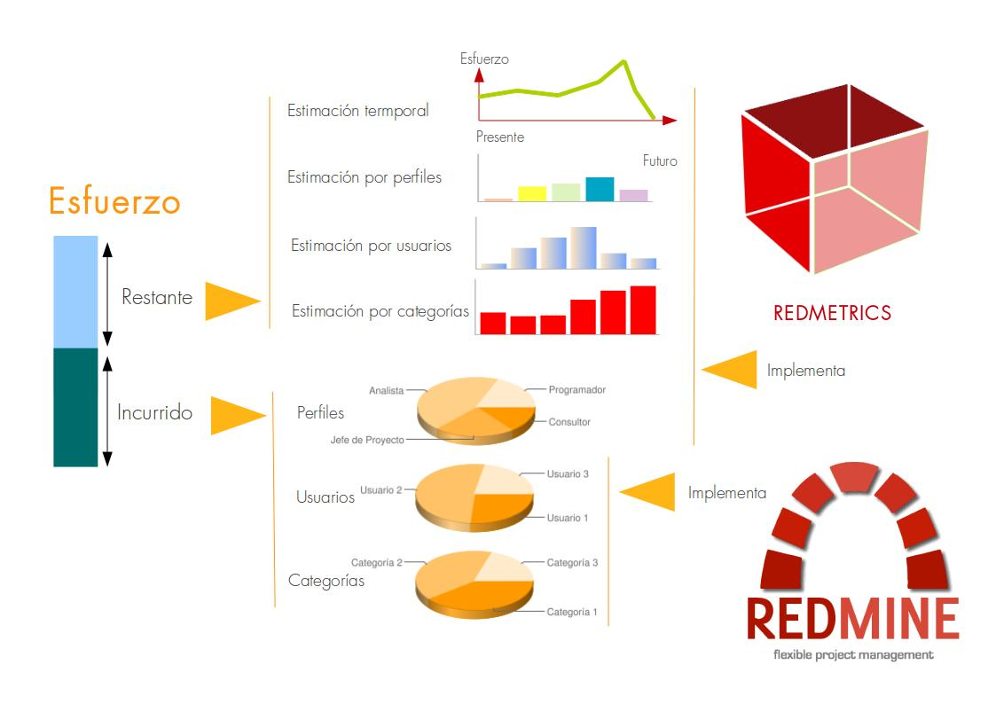
Es decir, Redmine podrá aportar cierta información alrededor de lo ya sucedido, de lo incurrido gracias a que almacena información detallada sobre los usuarios, categorías, tiempos, …
En cualquier caso, Redmetrics deberá aportar una solución a la hora de considerar distintos perfiles de desarrollo de software (Jefe de Proyecto, Analista, Programadores, …) y, sobre todo, deberá permitir realizar estimaciones alrededor del esfuerzo, coste y tiempo restante.

Calendario

Panorámica
A continuación se expone una panorámica del proyecto describiendo las principales fases del proyecto:

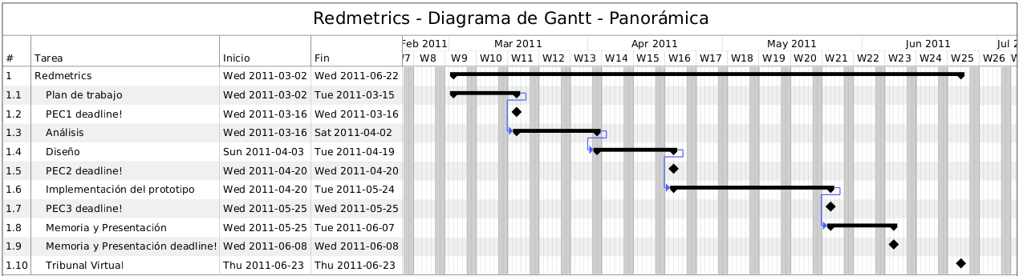

Detalle
A continuación se expone una planificación detallada para la ejecución del proyecto Redmetrics:
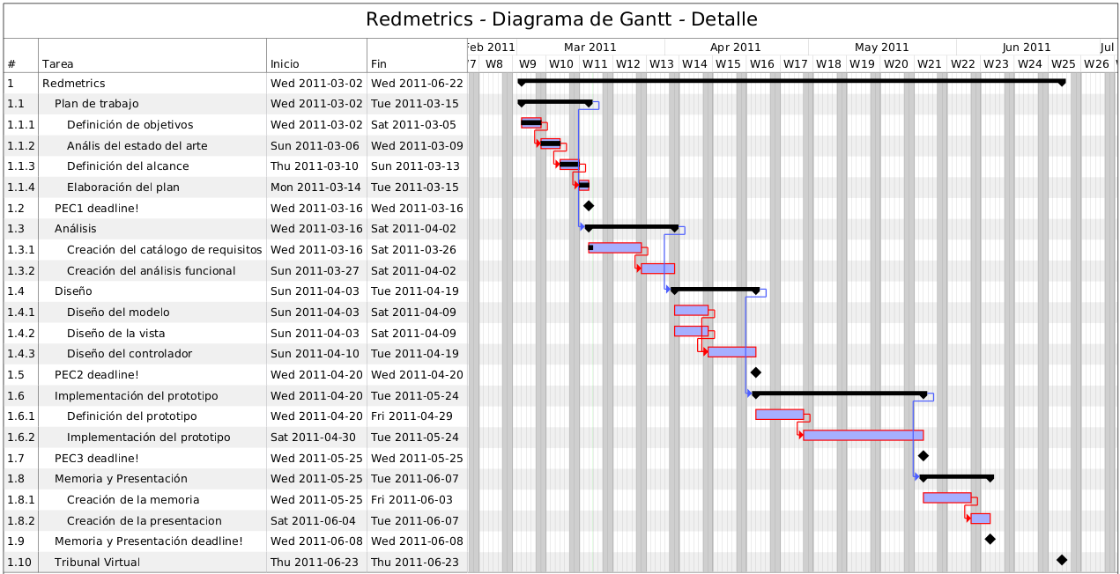

Puntos abiertos
A la hora de plantear el alcance del proyecto, se han detectado los siguientes puntos abiertos que deben madurarse en la elaboración del catálogo de requisitos:
- La previsión de esfuerzo para un proyecto es una tarea compleja, para facilitar la estimación, debe facilitarse algún sistema que ayude al usuario. Por ejemplo, en vez de dar un número total, se le puede presentar un conjunto de conceptos (más fáciles de estimar), de esta forma, el usuario en vez de dar un total, rellena unas estimaciones parciales y el “total” se calcula automáticamente. Algunos paradigmas para realizar la estimación:
  - Horas restantes de cada perfil que va a participar en el proyecto (jefe de proyecto|analista|programador|...).
  - Horas restantes de cada persona (un usuario).
  - Horas restantes en función de los componentes (WBS) del proyecto.
  - Combinación de los anteriores (puede ser el caso más complejo).
- Hay una gran cantidad de métricas a presentar por lo que debe cuidarse cómo se presentan dichos resultados al usuario. En algún momento se deberá decidir si se orientará la solución de presentación de resultados con un interfaz altamente interactivo (requiere mayor conocimiento de la capa “vista”) o con una buena categorización (requiere menor conocimiento de la capa “vista” pero no será tan intuitivo).
- Estimar valores absolutos del futuro (incluso divididos en conceptos) puede ser útil, pero aportaría mucho valor que las estimaciones vinieran acompañadas de unas previsiones temporales, es decir, una estimación de «quedan 100 horas para terminar el proyecto» puede ser correcto pero es mucho más útil: «quedan 20 horas que ejecutar este mes, 50 horas el mes siguiente y las 30 horas restantes se ejecutarán en lo que queda de año». Si se consiguiera tener estas estimaciones que dan los valores distribuidos en el tiempo, se podría cruzar los costes de los empleados con herramientas de planificación financiera y se tendría un control óptimo de los gastos previstos (a nivel corporativo).

Desarrollo en abierto
Como valor añadido, este proyecto se plantea como un desarrollo en abierto, donde toda la información relevante así como el código generado estará disponible desde la siguiente URL:
http://code.google.com/p/redmetrics/
A continuación, una captura del estado actual del proyecto:
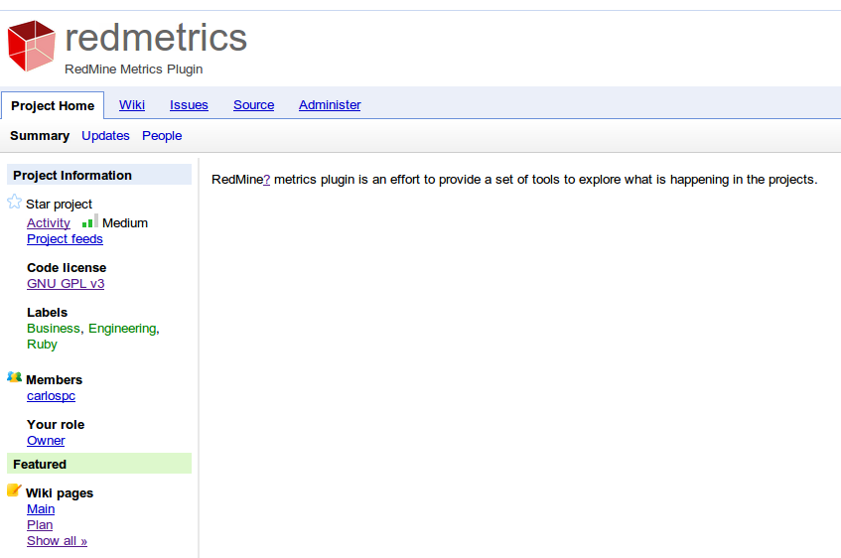

ANEXO: Catálogo de Requisitos

Introducción
El presente documento describe el alcance del proyecto Redmetrics, el sistema de medición y análisis de la gestión de proyectos y grupos en el ámbito de la ingeniería de software.
En este documento se describen los objetivos del sistema, así como los requisitos funcionales y no funcionales que debe cubrir el desarrollo de la plataforma.
Por tanto, este es el primer documento que define las bases funcionales sobre el alcance del proyecto Redmetrics.

Objetivos del sistema
A continuación se listan los objetivos que el sistema debe satisfacer:
OBJ-001 | Permitir visualizar los esfuerzos invertidos por los participantes del proyecto.
Descripción | Este objetivo está en el contexto del esfuerzo incurrido y refleja la necesidad de visualizar el estado actual y cómo se ha llegado hasta él.  La visualización de los esfuerzos permitirá mejorar la comprensión de la casuistica en el proyecto así como la eficiencia del mismo.

OBJ-002 | Gestionar las previsiones de esfuerzo restante para la finalización del proyecto.
Descripción | El esfuerzo restante medido en horas, es una de las formas más básicas de cuantificar el esfuerzo restante. Para ello, se deberá realizar unas previsiones y, posteriormente, permitir consultar el ajuste de la realidad a las mismas.  Gracias a estas previsiones, se podrán realizar distintos seguimientos y mejorar, en consecuencia, la precisión de las estimaciones.

OBJ-003 | Permitir visualizar los gastos materiales y humanos realizados a lo largo del proyecto.
Descripción | Tanto los materiales como las horas invertidas en el proyecto, tienen un coste. Debe poder visualizarse el coste real de la parte material y humana para facilitar la comprensión sobre el estado del proyecto.  La visualización de los gastos materiales y humanos permitirá mejorar la comprensión de la casuistica en el proyecto así como la eficiencia del mismo.

OBJ-004 | Gestionar las previsiones de gastos restantes para terminar el proyecto.
Descripción | En un proyecto sin finalizar, siempre habrá costes materiales restantes y/o costes humanos restantes. En el caso de costes humano, el coste se calculará tomando en cuenta el precio hora de la persona mientras que, en el caso material, se tendrá en cuenta la estimación realizada por el generador del informe.  De esta manera, los gestores del proyecto podrán administrar el dinero restante necesario para finalizar el proyecto.

OBJ-005 | Permitir visualizar el tiempo invertido en la realización del proyecto.
Descripción | El tiempo natural medido en días será una dimensión muy importante a tener en cuenta, el sistema deberá permitir visualizar el tiempo incurrido en el proyecto.  El tiempo incurrido y restante será una medida muy útil para comprender el estado del proyecto y así tomar decisiones más efectivas.

OBJ-006 | Gestionar las previsiones de tiempo restante para la finalización del proyecto.
Descripción | La fecha de fin prevista en la finalización del proyecto es un dato de gran relevancia para todos los participantes y consumidores del producto o servicio. Por ello, se deben gestionar las previsiones temporales para la finalización del proyecto.

OBJ-007 | Administrar perfiles.
Descripción | Para realizar las estimaciones de esfuerzos, se pueden simplificar si se realizan en función de perfiles. Para que esto sea viable, por cada usuario, debe mantenerse un histórico sobre el perfil que desempeña (Analista Programador, Analista Funcional, Jefe de Proyecto, …) en el proyecto.  Una persona, a lo largo de su carrera profesional, puede cambiar de perfil varias veces. Por tanto, se deberá registrar un histórico de perfiles por cada usuario.

OBJ-008 | Acceso controlado a la plataforma.
Descripción | Para el acceso a la plataforma se usará los mecanismos de identificación hasta ahora conocidos.

Catálogo de requisitos

Requisitos funcionales

Definición de actores
AC-001 | Responsable del proyecto.
Descripción | Actor encargado de realizar las estimaciones de esfuerzos, costes y tiempos restantes para terminar el proyecto.

AC-002 | Participante del proyecto.
Descripción | Actor que invierte horas en el proyecto y/o necesita visualizar el estado del mismo.

Diagramas de casos de uso
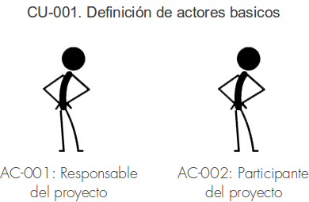
Ilustración 1: Definición de actores básicos
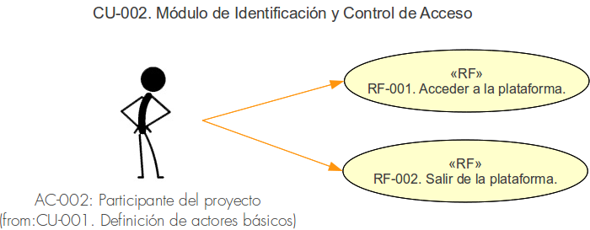
Ilustración 2: Módulo de Identificación y Control de Acceso
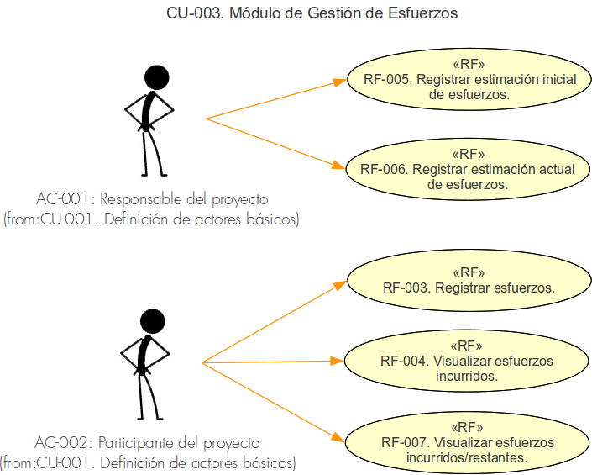
Ilustración 3: Módulo de Gestión de Esfuerzos
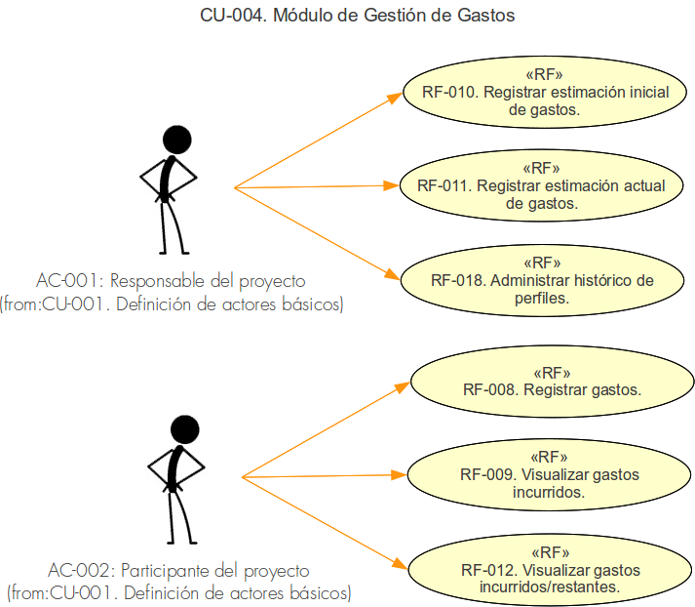
Ilustración 4: Módulo de Gestión de Gastos

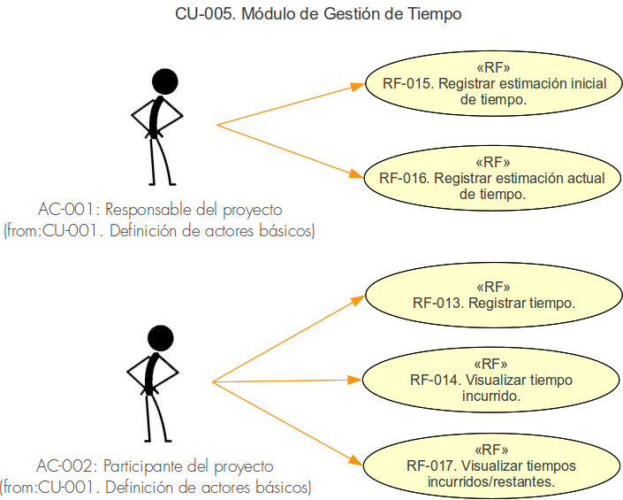
Ilustración 5: Módulo de Gestión de Tiempo

Casos de uso del sistema
RF-001 | Acceder a la plataforma.
Actores | AC-002. Participante del proyecto.
Objetivos asociados | OBJ-008. Acceso controlado a la plataforma.
Requisitos asociados | RF-002. Salir de la plataforma.
Descripción | El sistema debe permitir al usuario, previamente, existente, acceder a la plataforma a través de la identificación (usuario y contraseña). El acceso a un proyecto u otro dependerá de los permisos de cada proyecto.
Precondición | El usuario no está identificado en la plataforma
Secuencia normal
  Paso | Acción
  1 | El sistema muestra al usuario la pantalla de identificación.
  2 | El usuario introduce su usuario y contraseña.
  3 | El sistema comprueba los datos de acceso y en el caso de ser correcto, permite el acceso del usuario a la plataforma.
Postcondición | El usuario está identificado en la plataforma
Excepciones
  Paso | Acción
  3 | El usuario no facilita de forma correcta la información de identificación, con lo cual el sistema informa al usuario de la imposibilidad de acceder a la plataforma.
Comentarios | La identificación en la plataforma será condición «sin ecuanon» para poder interactuar con el sistema.

RF-002 | Salir de la plataforma.
Actores | AC-002. Participante del proyecto.
Objetivos asociados | OBJ-008. Acceso controlado a la plataforma.
Requisitos asociados | RF-001. Acceder a la plataforma.
Descripción | El sistema proporcionará al usuario una opción para abandonar la plataforma.
Precondición | El usuario está identificado en la plataforma
Secuencia normal
  Paso | Acción
  1 | El usuario selecciona la opción de salir que ofrece el sistema en su interfaz.
  2 | El sistema cierra la sesión del usuario, informando al usuario que la sesión de trabajo a finalizado.
Postcondición | El usuario no está identificado en la plataforma
Excepciones | -
Comentarios | La identificación en la plataforma será condición «sin ecuanon» para poder interactuar con el sistema.

RF-003 | Registrar esfuerzos.
Actores | AC-002. Participante del proyecto.
Objetivos asociados | OBJ-001. Permitir visualizar los esfuerzos invertidos por los participantes del proyecto.
Requisitos asociados | RF-004. Visualizar esfuerzos incurridos.
Descripción | El sistema debe permitir que los usuarios registren los esfuerzos que han invertido en el proyecto.
Precondición | El usuarió está identificado en la plataforma.
Secuencia normal
  Paso | Acción
  1 | El sistema muestra al usuario la pantalla de carga de horas.
  2 | El usuario introduce el tiempo invertido en el proyecto.
  3 | El sistema comprueba el valor introducido y registra el esfuerzo.
Postcondición | El usuario no tiene pendientes horas por registrar.
Excepciones
  Paso | Acción
  3 | El usuario no introduce de forma correcta un valor numérico, con lo cual el sistema informa al usuario de la imposibilidad de registrar el esfuerzo.
Comentarios | El registro de esfuerzos será una disciplina que tendrán que realizar todos los participantes del proyecto.

RF-004 | Visualizar esfuerzos incurridos.
Actores | AC-002. Participante del proyecto.
Objetivos asociados | OBJ-001. Permitir visualizar los esfuerzos invertidos por los participantes del proyecto.
Requisitos asociados | RF-003. Registrar esfuerzos
Descripción | El sistema permitirá visualizar la información relativa a los esfuerzos de un proyecto a los participantes del mismo.
Precondición | El usuarió está identificado en la plataforma.
Secuencia normal
  Paso | Acción
  1 | El sistema muestra al usuario la pantalla de informes.
  2 | El usuario introduce una consulta del periodo del que desea el informe y los parámetros (usuarios o perfiles).
  3 | El sistema muestra por pantalla los datos relativos a los esfuerzos incurridos.
Postcondición | -
Excepciones | -
Comentarios | Un participante podrá observar los esfuerzos que ha realizado él y sus compañeros en el proyecto.

RF-005 | Registrar estimación inicial de esfuerzos.
Actores | AC-001. Responsable del proyecto.
Objetivos asociados | OBJ-002. Gestionar las previsiones de esfuerzo restante para la finalización del proyecto.  OBJ-009. Estudiar desviaciones entre el inicio y el estado actual.
Requisitos asociados | RF-006. Registrar estimación actual de esfuerzos.
Descripción | El sistema permitirá registrar la estimación de esfuerzos con la que comienza el proyecto.
Precondición | El usuarió está identificado en la plataforma.
Secuencia normal
  Paso | Acción
  1 | El sistema muestra al usuario la pantalla de registro de estimación inicial.
  2 | El usuario introduce la estimación de esfuerzo asociado a perfiles o usuarios.
  3 | El sistema almacena la información de esfuerzos previstos iniciales.
Postcondición | -
Excepciones | -
Comentarios | La estimación inicial normalmente coincidirá con la previsión realizada en el momento de la venta de un producto o servicio o, simplemente, será la primera estimación realizada en el contexto del proyecto.

RF-006 | Registrar estimación actual de esfuerzos.
Actores | AC-001. Responsable del proyecto.
Objetivos asociados | OBJ-002. Gestionar las previsiones de esfuerzo restante para la finalización del proyecto.  OBJ-009. Estudiar desviaciones entre el inicio y el estado actual.
Requisitos asociados | RF-005. Registrar estimación inicial de esfuerzos.
Descripción | El sistema, una vez comenzado el proyecto, permitirá registrar distintas versiones de estimaciones de esfuerzos.
Precondición | El usuarió está identificado en la plataforma.
Secuencia normal
  Paso | Acción
  1 | El sistema muestra al usuario la pantalla de registro de estimación actual.
  2 | El usuario introduce la estimación de esfuerzo asociado a perfiles o usuarios.
  3 | El sistema almacena la información de esfuerzos previstos actuales.
Postcondición | -
Excepciones | -
Comentarios | Pueden existir infinitas estimaciones del proyecto aunque sólo tendrá sentido hacer nuevas estimaciones cuando se hayan detectado desviaciones respecto a estimaciones anteriores.

RF-007 | Visualizar esfuerzos incurridos/restantes.
Actores | AC-002. Participante del proyecto.
Objetivos asociados | OBJ-001. Permitir visualizar los esfuerzos invertidos por los participantes del proyecto.  OBJ-002. Gestionar las previsiones de esfuerzo restante para la finalización del proyecto.  OBJ-009. Estudiar desviaciones entre el inicio y el estado actual.
Requisitos asociados | RF-003. Registrar esfuerzos.  RF-004. Visualizar esfuerzos incurridos.  RF-005. Registrar estimación inicial de esfuerzos.  RF-006. Registrar estimación actual de esfuerzos.
Descripción | El sistema, siempre que exista al menos una estimación, mostrará la información relativa al esfuerzo incurrido y restante del proyecto según los informes de estimación generados.
Precondición | El usuarió está identificado en la plataforma.
Secuencia normal
  Paso | Acción
  1 | El sistema muestra al usuario la pantalla genérica del proyecto.
  2 | El usuario selecciona la opción de métricas del proyecto para visualizar el informe de esfuerzo.
Postcondición | -
Excepciones | -
Comentarios | Esta será la única forma de ver la parte ya realizada y la pendiente de ejecutar. Esta visión será de gran utilidad para evaluar si son necesarias nuevas estimaciones.

RF-008 | Registrar gastos.
Actores | AC-002. Participante del proyecto.
Objetivos asociados | OBJ-003. Permitir visualizar los gastos materiales y humanos realizados a lo largo del proyecto.
Requisitos asociados | RF-009. Visualizar gastos incurridos.  RF-003. Registrar esfuerzos.
Descripción | El sistema debe permitir que los usuarios registren los gastos que han invertido en el proyecto. Esto es: gastos asociados a sus horas invertidas (gestionado a través des esfuerzos) y gastos económicos asociados a tickets o facturas.
Precondición | El usuarió está identificado en la plataforma.
Secuencia normal
  Paso | Acción
  1 | El sistema muestra al usuario la pantalla de registro de gastos.
  2 | El usuario selecciona el concepto del gasto.
  3 | El sistema muestra un diálogo para registrar gastos en el concepto elegido.
  4 | El usuario introduce la cantidad del gasto.
  5 | El sistema registra el gasto.
Postcondición | El usuario no tiene pendientes horas por registrar.
Excepciones
  Paso | Acción
  2 | Si no existe el concepto indicado, el usuario crea un nuevo concepto.
  4 | El usuario no introduce de forma correcta un valor numérico, con lo cual el sistema informa al usuario de la imposibilidad de registrar el gasto.
Comentarios | El registro de gastos será una disciplina que tendrán que realizar todos los participantes del proyecto que hayan incurrido en gastos materiales. El gasto humano será computado automáticamente al imputar las horas invertidas en el proyecto (dado que tenemos el coste hora de cada perfil).

RF-009 | Visualizar gastos incurridos.
Actores | AC-002. Participante del proyecto.
Objetivos asociados | OBJ-003. Permitir visualizar los gastos materiales y humanos realizados a lo largo del proyecto.
Requisitos asociados | RF-004. Visualizar esfuerzos incurridos.  RF-008. Registrar gastos.  RF-018. Administrar histórico de perfiles.
Descripción | El sistema permitirá visualizar la información relativa a los gastos (humanos y materiales) de un proyecto a los participantes del mismo.
Precondición | El usuarió está identificado en la plataforma.
Secuencia normal
  Paso | Acción
  1 | El sistema muestra al usuario la pantalla de informes.
  2 | El usuario introduce una consulta del periodo del que desea el informe y los parámetros (gastos humanos o materiales).
  3 | El sistema muestra por pantalla los datos relativos a los gastos incurridos.
Postcondición | -
Excepciones | -
Comentarios | Los gastos humanos son calculados mediante los esfuerzos incurridos y el coste hora de cada perfil.

RF-010 | Registrar estimación inicial de gastos.
Actores | AC-001. Responsable del proyecto.
Objetivos asociados | OBJ-004. Gestionar las previsiones de gastos restantes para terminar el proyecto.  OBJ-009. Estudiar desviaciones entre el inicio y el estado actual.
Requisitos asociados | RF-005. Registrar estimación inicial de esfuerzos.  RF-011. Registrar estimación actual de gastos.  RF-018. Administrar histórico de perfiles.
Descripción | El sistema permitirá registrar la estimación de gastos con la que comienza el proyecto. Los gastos humanos vendrán dados por la estimación de esfuerzo mientras que los gastos materiales será la suma de distintos conceptos.
Precondición | El usuarió está identificado en la plataforma.
Secuencia normal
  Paso | Acción
  1 | El sistema muestra al usuario la pantalla de registro de estimación inicial.
  2 | El usuario introduce la estimación de gastos asociados a conceptos.
  3 | El sistema almacena la información de gastos previstos iniciales.
Postcondición | -
Excepciones | -
Comentarios | Los gastos humanos son calculados mediante la estimación de esfuerzos y el coste hora de cada perfil.

RF-011 | Registrar estimación actual de gastos.
Actores | AC-001. Responsable del proyecto.
Objetivos asociados | OBJ-004. Gestionar las previsiones de gastos restantes para terminar el proyecto.  OBJ-009. Estudiar desviaciones entre el inicio y el estado actual.
Requisitos asociados | RF-006. Registrar estimación actual de esfuerzos.  RF-010. Registrar estimación inicial de gastos.  RF-018. Administrar histórico de perfiles.
Descripción | El sistema, una vez comenzado el proyecto, permitirá registrar distintas versiones de estimaciones de gastos. Las previsiones de gastos humanos vendrán dados por el esfuerzo mientras que las previsiones de gastos materiales tendrán que ser registradas manualmente.
Precondición | El usuarió está identificado en la plataforma.
Secuencia normal
  Paso | Acción
  1 | El sistema muestra al usuario la pantalla de registro de estimación actual.
  2 | El usuario introduce la estimación de gastos asociados a conceptos.
  3 | El sistema almacena la información de esfuerzos previstos actuales.
Postcondición | -
Excepciones | -
Comentarios | La estimación actual de gastos humanos vendrá dada directamente por la estimación de esfuerzos restantes y el coste hora de cada perfil.

RF-012 | Visualizar gastos incurridos/restantes.
Actores | AC-002. Participante del proyecto.
Objetivos asociados | OBJ-003. Permitir visualizar los gastos materiales y humanos realizados a lo largo del proyecto.  OBJ-004. Gestionar las previsiones de gastos restantes para terminar el proyecto.  OBJ-009. Estudiar desviaciones entre el inicio y el estado actual.
Requisitos asociados | RF-007. Visualizar esfuerzos incurridos/restantes.  RF-008. Registrar gastos.  RF-009. Visualizar gastos incurridos.  RF-010. Registrar estimación inicial de gastos.  RF-011. Registrar estimación actual de gastos.  RF-018. Administrar histórico de perfiles.
Descripción | El sistema, siempre que exista al menos una estimación, mostrará la información relativa a los gastos incurridos y restantes del proyecto según los informes de estimación generados.
Precondición | El usuarió está identificado en la plataforma.
Secuencia normal
  Paso | Acción
  1 | El sistema muestra al usuario la pantalla genérica del proyecto.
  2 | El usuario selecciona la opción de métricas del proyecto para visualizar el informe de gastos.
Postcondición | -
Excepciones | -
Comentarios | Los gastos humanos incurridos y restantes vendrán dados directamente por los esfuerzos incurridos y estimados multiplicados por el coste hora de cada perfil.
RF-013 | Registrar tiempo.
Actores | N/A
Objetivos asociados | OBJ-005. Permitir visualizar el tiempo invertido en la realización del proyecto.
Requisitos asociados | RF-014. Visualizar tiempo incurrido.
Descripción | El tiempo de interés a medir en el proyecto será aquel desde el comienzo del inicio del proyecto, desde el comienzo de un hito o desde el comienzo de una tarea.
Precondición | El usuarió está identificado en la plataforma.
Secuencia normal
  Paso | Acción
  1 | El sistema almacena la información relativa al avance temporal del proyecto (creación del proyecto, hito o tarea).
Postcondición | -
Excepciones | -
Comentarios | Entenderemos como un hito temporal un momento en el proyecto en el que deben estar finalizadas un conjunto de tareas.

RF-014 | Visualizar tiempo incurrido.
Actores | AC-002. Participante del proyecto.
Objetivos asociados | OBJ-005. Permitir visualizar el tiempo invertido en la realización del proyecto.
Requisitos asociados | RF-013. Registrar tiempo.
Descripción | El sistema permitirá visualizar la información relativa a los tiempos de un proyecto a los participantes del mismo.
Precondición | El usuarió está identificado en la plataforma.
Secuencia normal
  Paso | Acción
  1 | El sistema muestra al usuario la pantalla de informes.
  2 | El usuario introduce una consulta del periodo del que desea el informe y los parámetros (proyecto, hitos o tareas).
  3 | El sistema muestra por pantalla los datos relativos a los tiempos incurridos.
Postcondición | -
Excepciones | -
Comentarios | El tiempo incurrido en el proyecto, en los distintos hitos o tareas, será de gran utilidad para valorar el avance temporal del proyecto.

RF-015 | Registrar estimación inicial de tiempo.
Actores | AC-001. Responsable del proyecto.
Objetivos asociados | OBJ-006. Gestionar las previsiones de tiempo restante para la finalización del proyecto.  OBJ-009. Estudiar desviaciones entre el inicio y el estado actual.
Requisitos asociados | RF-016. Registrar estimación actual de tiempo.
Descripción | El sistema permitirá registrar la estimación de tiempos con la que comienza el proyecto.
Precondición | El usuarió está identificado en la plataforma.
Secuencia normal
  Paso | Acción
  1 | El sistema muestra al usuario la pantalla de registro de estimación inicial.
  2 | El usuario introduce la estimación de tiempos asociados al proyecto o a los hitos.
  3 | El sistema almacena la información de tiempos previstos iniciales.
Postcondición | -
Excepciones | -
Comentarios | -

RF-016 | Registrar estimación actual de tiempo.
Actores | AC-001. Responsable del proyecto.
Objetivos asociados | OBJ-006. Gestionar las previsiones de tiempo restante para la finalización del proyecto.  OBJ-009. Estudiar desviaciones entre el inicio y el estado actual.
Requisitos asociados | RF-015. Registrar estimación inicial de tiempo.
Descripción | El sistema, una vez comenzado el proyecto, permitirá registrar distintas versiones de estimaciones de tiempos.
Precondición | El usuarió está identificado en la plataforma.
Secuencia normal
  Paso | Acción
  1 | El sistema muestra al usuario la pantalla de registro de estimación actual.
  2 | El usuario introduce la estimación de tiempos asociados al proyecto o a los hitos.
  3 | El sistema almacena la información de tiempos previstos actuales.
Postcondición | -
Excepciones | -
Comentarios | -

RF-017 | Visualizar tiempos incurridos/restantes.
Actores | AC-002. Participante del proyecto.
Objetivos asociados | OBJ-005. Permitir visualizar el tiempo invertido en la realización del proyecto.  OBJ-006. Gestionar las previsiones de tiempo restante para la finalización del proyecto.  OBJ-009. Estudiar desviaciones entre el inicio y el estado actual.
Requisitos asociados | RF-008. Registrar gastos.  RF-009. Visualizar gastos incurridos.  RF-010. Registrar estimación inicial de gastos.  RF-011. Registrar estimación actual de gastos.
Descripción | El sistema, siempre que exista al menos una estimación, mostrará la información relativa a los tiempos incurridos y restantes del proyecto según los informes de estimación generados.
Precondición | El usuarió está identificado en la plataforma.
Secuencia normal
  Paso | Acción
  1 | El sistema muestra al usuario la pantalla genérica del proyecto.
  2 | El usuario selecciona la opción de métricas del proyecto para visualizar el informe de tiempos.
Postcondición | -
Excepciones | -
Comentarios | -

RF-018 | Administrar histórico de perfiles.
Actores | AC-001. Responsable del proyecto.
Objetivos asociados | OBJ-003. Permitir visualizar los gastos materiales y humanos realizados a lo largo del proyecto.  OBJ-004. Gestionar las previsiones de gastos restantes para terminar el proyecto.  OBJ-007. Administrar perfiles.
Requisitos asociados | RF-009. Visualizar gastos incurridos.  RF-012. Visualizar gastos incurridos/restantes.
Descripción | El sistema debe permitir registrar y actualizar un histórico de perfiles para cada usuario.
Precondición | El usuarió está identificado en la plataforma.
Secuencia normal
  Paso | Acción
  1 | El sistema muestra al usuario la pantalla genérica de administración de perfiles.
  2 | El usuario selecciona el usuario al que desea editar el histórico de perfiles.
  3 | El sistema muestra el histórico del usuario y permite editarlo.
  4 | El usuario edita el histórico y guarda la nueva versión.
  5 | El sistema almacena el nuevo histórico de perfiles.
Postcondición | Un usuario no puede tener dos perfiles a la vez, tras la edición, el histórico debe ser completo y univoco (un sólo perfil a la vez en el tiempo).
Excepciones
  Paso | Acción
  4 | Si el usuario introduce una fecha repetida o deja un hueco temporal sin perfil, el sistema no permitirá guardar la nueva versión del histórico y avisará al usuario del error.
Comentarios | El listado de perfiles y los costes horas asociados vendrán dados por la entidad que utilice el sistema.

Requisitos no funcionales
RNF-001 | Seguridad.
Descripción | Se deberá garantizar la seguridad de la información desde el punto de vista de integridad, confidencialidad y disponibilidad, y el cumplimiento de la legislación vigente en cada momento relativa a la protección de datos de carácter personal.  Para mantener la privacidad de la información, las tablas de datos sólo deben ser accesibles a través del Sistema Gestor de la Base de Datos, estableciéndose los mecanismos adecuados para restringir los accesos y copias de tablas por procedimientos no definidos en la aplicación.  En cualquier caso deberán tenerse en cuenta el siguiente grupo de medidas:  - La información deberá viajar cifrada, siempre que sea posible.  - Existirá servicio de control de transacciones que proporcione el Gestor de la  Base de Datos para la recuperación de errores, producidos por fallos externos a la lógica de la aplicación.  - Registro de los accesos al sistema y a la información, así como los intentos de acceso inválidos, y también el registro de las actividades de los usuarios.  - Restricción de utilización del sistema y de acceso a los datos e informaciones a las personas autorizadas mediante mecanismos que permitan la identificación, la autenticación, la gestión de derechos de acceso y, en su caso, la gestión de privilegios.

RNF-002 | Modularidad.
Descripción | El sistema debe ser descompuesto en un conjunto de módulos, cada uno de los cuales tenga un tamaño manejable, una finalidad bien definida y una relación con el exterior.

RNF-003 | Interactividad.
Descripción | En todas las tareas se debe obtener una respuesta a las instrucciones del operador con la suficiente rapidez como para que éste pueda trabajar de forma continuada.

RNF-004 | Eficacia.
Descripción | El sistema debe permitir mediante la integración de sus funciones dar respuesta a todas las necesidades referentes a la gestión de las funcionalidades.

RNF-005 | Eficiencia.
Descripción | En el diseño de los diferentes procedimientos y cuando se establezcan comunicaciones se ha de procurar minimizar las transmisiones a través de las líneas de comunicaciones, la utilización de los recursos y el tratamiento de los datos.

RNF-006 | Usabilidad.
Descripción | Se deberá mantener en la aplicación unos criterios de usabilidad que permitan:  - Facilitar el aprendizaje de la aplicación sin requerir conocimientos técnicos en su uso. El sistema deberá ser fácil de usar, asegurando unos bajos costes de aprendizaje y de asistencia o ayuda al usuario.  - Flexibilizar las posibilidades con las que el usuario y el sistema pueden intercambiar información, permitiendo la multiplicidad de vías para realizar la tarea, similitud con tareas anteriores y la optimización entre el usuario y el sistema.  - Asegurar la velocidad de uso de la aplicación permitiendo el acceso a la información en el menor número posible de toques de ratón.  - El interfaz de usuario deberá ser amigable de forma que se incremente la satisfacción y la productividad de los usuarios.  - Optimizar los costes de diseño, rediseño y mantenimiento.

RNF-007 | Accesibilidad.
Descripción | El sistema incorporará posibilidades de navegación que garanticen el acceso a la información y a los servicios proporcionados minimizando al máximo las limitaciones y/o restricciones por razón de discapacidad de cualquier carácter o condicionantes técnicos, atendiendo así a la normativa existente. Se deberán aplicar todas las pautas correspondientes al nivel de accesibilidad AA. La accesibilidad se regirá por las pautas WAI indicadas por el W3C.

RNF-008 | Portabilidad.
Descripción | El interfaz debe visualizarse independientemente del sistema operativo utilizado por el cliente a través de navegador web. Deberá permitir una correcta visualización para, al menos, los navegadores Explorer versión 6.0 o superior, y Firefox 3 o superior, valorándose asimismo que sean correctamente visualizados en otros navegador como Opera, Google Chrome o Safari.

RNF-009 | Resolución.
Descripción | La visualización deberá ser correcta para una resolución mínima de 800x600 píxeles, optimizando el diseño de forma dinámica a resoluciones superiores a ésta.

RNF-010 | Multilenguaje.
Descripción | El diseño del sistema, en cuanto a menús de opciones, sistemas de ayuda y documentación adjunta se hará en castellano pero estará realizado de tal manera que facilite en un futuro su traducción a otros idiomas sin necesidad de modificar el código de la aplicación.  Para ello se deberán colocar todos los elementos de menús, opciones, interfaces, ayudas, y demás elementos en forma de ficheros o tablas aparte para facilitar su traducción. La opción de trabajar en uno o varios idiomas será modificable en un fichero de configuración. En ningún caso se requerirá modificar el código de la aplicación.

RNF-011 | No intrusión.
Descripción | El sistema debe permitir la coexistencia con componentes preexistentes, así como la posibilidad de adaptación de dichos componentes a otros incorporados.

RNF-012 | Redmine.
Descripción | El sistema deberá estar basado en la plataforma Redmine.

Matriz de trazabilidad

ANEXO: Análisis Funcional

Finalidad y objetivos
El presente documento describe el alcance del proyecto Redmetrics, el sistema de medición y análisis de la gestión de proyectos y grupos en el ámbito de la ingeniería de software.
El objetivo de este sistema es realizar un proyecto que aporte al software libre una mejora significativa en la gestión de los procesos comunes en la elaboración de desarrollos de proyectos de software.
Para ello, el sistema tendrá en cuenta tres de las perspectivas más relevantes a la hora de desarrollar software: esfuerzos, costes y tiempo. Dicho sistema permitirá registrar el esfuerzo, el coste y el tiempo del proyecto a la vez que las estimaciones de dichas variables. La mayor parte de esta información se extraerá automáticamente con la marcha del proyecto a excepción de las estimaciones, que serán las que deberá introducir el responsable del proyecto cuando lo estime oportuno.
La información generada por el sistema será visible por todos los participantes, a nivel de cada proyecto. En cualquier caso, dado que la labor de realizar una estimación es una tarea compleja, lo ideal será que una única persona rellene las estimaciones, aunque el sistema estará preparado para que pueda hacerlo cualquier participante del proyecto.
Como funcionalidades básicas debe permitir los siguientes puntos:
- Permitir visualizar los esfuerzos invertidos por los participantes del proyecto.
- Gestionar las previsiones de esfuerzo restante para la finalización del proyecto.
- Permitir visualizar los gastos materiales y humanos realizados a lo largo del proyecto.
- Gestionar las previsiones de gastos restantes para terminar el proyecto.
- Permitir visualizar el tiempo invertido en la realización del proyecto.
- Gestionar las previsiones de tiempo restante para la finalización del proyecto.
- Administrar perfiles.
- Acceso controlado a la plataforma.
- Estudiar desviaciones entre el inicio y el estado actual.

Actores y casos de uso
En el presente documento, únicamente se listan los actores y casos de uso de Redmetrics dado que existe un análisis en profundidad que puede encontrarse en el documento «Redmetrics – Catálogo de Requisitos», concretamente en los puntos «3.1.1.-DEFINICIÓN DE ACTORES» y «3.1.3.-CASOS DE USO DEL SISTEMA».
- Listado de actores:
Id | Nombre
AC-001 | Responsable del proyecto.
AC-002 | Participante del proyecto.

- Listado de casos de uso:
Id | Nombre
RF-001 | Acceder a la plataforma.
RF-002 | Salir de la plataforma.
RF-003 | Registrar esfuerzos.
RF-004 | Visualizar esfuerzos incurridos.
RF-005 | Registrar estimación inicial de esfuerzos.
RF-006 | Registrar estimación actual de esfuerzos.
RF-007 | Visualizar esfuerzos incurridos/restantes.
RF-008 | Registrar gastos.
RF-009 | Visualizar gastos incurridos.
RF-010 | Registrar estimación inicial de gastos.
RF-011 | Registrar estimación actual de gastos.
RF-012 | Visualizar gastos incurridos/restantes.
RF-013 | Registrar tiempo.
RF-014 | Visualizar tiempo incurrido.
RF-015 | Registrar estimación inicial de tiempo.
RF-016 | Registrar estimación actual de tiempo.
RF-017 | Visualizar tiempos incurridos/restantes.
RF-018 | Administrar histórico de perfiles.

Arquitectura de información

Análisis
A continuación se realiza un análisis de información que se manejará en el sistema. Se han identificado los bloques de información de mayor relevancia en la interacción con el sistema.
INF-001 | Esfuerzo
Unidad | Horas
Tipo | Decimal
Atributos | - Persona  - Tarea  - Fecha del esfuerzo
Comentarios | Entendemos por esfuerzo el tiempo que una persona dedica de forma activa a una labor.  La fecha del esfuerzo no tiene porqué coincidir con la fecha del registro del esfuerzo.

INF-002 | Coste humano
Unidad | Euro
Tipo | Decimal
Atributos | - Esfuerzo  - Persona
Comentarios | El coste humano será el precio de la hora de la persona que realiza el esfuerzo.  Este valor es autocalculado teniendo como fuente de información el esfuerzo y el coste hora asociado al perfil.

INF-003 | Coste material
Unidad | Euro
Tipo | Decimal
Atributos | - Fecha del gasto  - Persona  - Concepto o partida presupuestaria
Comentarios | El coste material será todo aquél coste de un proyecto que no se refiera al coste humano: desplazamientos, viajes, subcontrataciones, materia prima, ...  Las partidas presupuestarias deben ser definidas al principio de un proyecto aunque siempre habrá gastos imprevistos que sean más difíciles de adherir a una partida. Por ello, el concepto o partida es meramente informativo y nunca denegara el registro de un gasto material, aunque se haya excedido la previsión de la partida.

INF-004 | Tiempo del proyecto
Unidad | Días
Tipo | Entero
Atributos | - Inicio  - Fin  - Proyecto
Comentarios | Un proyecto vendrá marcado por una fecha de inicio y una fecha de cierre del mismo.

INF-005 | Tiempo del hito
Unidad | Días
Tipo | Entero
Atributos | - Inicio  - Fin  - Hito
Comentarios | Un hito tendrá relación directa con un único proyecto.

INF-006 | Estimación de esfuerzos
Unidad | Horas
Tipo | Array con un conjunto de decimales
Atributos | Proyecto
Comentarios | Una estimación es una previsión con la información que se tiene en un momento particular sobre el futuro. En el caso concreto de los esfuerzos, significará que se realizará una previsión sobre cuantas horas deben invertirse en el proyecto.  El array desglosará los esfuerzos, o bien, entre los distintos perfiles, o bien, entre los distintos usuarios del proyecto.

INF-007 | Estimación de costes humanos
Unidad | Euro
Tipo | Array con un conjunto de decimales
Atributos | Proyecto
Comentarios | Una estimación es una previsión con la información que se tiene en un momento particular sobre el futuro. En el caso concreto de los costes, significará que se realizará una previsión sobre cuanto dinero es necesario para la realización del proyecto.  Esta estimación será autocalculada en función de la estimación de esfuerzos y el coste hora de cada perfil.

INF-008 | Estimación de costes materiales
Unidad | Euro
Tipo | Array con un conjunto de decimales
Atributos | Proyecto
Comentarios | El array corresponderá a un listado de conceptos o partidas presupuestarias.

INF-009 | Estimación de tiempo del proyecto
Unidad | Días
Tipo | Entero
Atributos | Proyecto
Comentarios | El tiempo del proyecto será la diferencia entre la fecha de inicio y la fecha de fin.

INF-010 | Estimación de tiempo del hito
Unidad | Días
Tipo | Entero
Atributos | Proyecto
Comentarios | El tiempo del hito será la diferencia entre la fecha de inicio y la fecha de fin. Es decir, el tiempo transcurrido desde que comienza una fase y la finalización de la misma.

Diagrama
Ilustración 6: Arquitectura de Información

Pautas de usabilidad y accesibilidad
La usabilidad, pretende enfocar la creación del sistema de manera que se piense como y donde colocar las funcionalidades principales de la aplicación. De esta forma hemos de conseguir que un usuario sea capaz, sin nuestra ayuda, de realizar una función determinada en nuestro sistema.
Uno de los objetivos más importantes que se pretende perseguir en esta aplicación es transformarla en un servicio de interacción, que requiera de la menor explicación posible para que los usuarios puedan encontrar y obtener la información que buscan y también, sean capaces de completar los formularios de informes sin problema aparente.
Para ello, se pretende mostrar todo de una manera clara y sencilla de entender por el usuario de tal modo que se reduzca al mínimo cualquier aspecto que pueda ser confuso para el desarrollo del trabajo diario, permitiendo al usuario centrarse en su tarea y no en el funcionamiento de la aplicación.
Los pautas de usabilidad que debe cumplir el sistema son:
- Relación entre el sistema y el mundo real. El sistema guardará una similitud con la terminología del usuario, mediante palabras, frases y conceptos que sean familiares a este. Se sigue la convenciones del mundo real, haciendo que la información aparezca en un orden natural y lógico.
- Control y libertad del usuario (Reversibilidad): en el caso en que el usuario elija alguna función del sistema por error o necesite una “salida de emergencia” claramente señalada para dejar el estado no deseado al que accedió sin tener que repetir los pasos, esto se resumen en que debe existir la posibilidad de deshacer o rehacer.
- Consistencia y estándares: se sigue las convenciones establecidas evitando que el usuario se cuestione si acciones o palabras diferentes significan en realidad la misma cosa.
- Prevención de errores: Se evitarán en la medida de lo posible los continuos mensajes de error realizando un diseño cuidadoso que prevenga la ocurrencia de problemas.
- Reconocimiento antes que recuerdo: Se evita que el usuario tenga que recordar la información que se le da en una parte del proceso para seguir adelante. Las instrucciones para el uso del sistema deben estar a la vista o ser facilmente recuperables cuando sean necesario.
- Eficiencia del usuario: el sistema se centra en la productividad del usuario, no en la del propio sistema.
- Evitar pérdidas: se controla que nunca se pierda la información a causa de un error del sistema.
- Estética y diseño minimalista: los diálogos no contienen información irrelevante o poco usada. Los colores no dificultan el acceso de los usuarios con problemas de distinción de colores. Además los colores de los textos contrastan con el del fondo, y el tamaño de fuente es lo suficientemente grande permitiendo así una mejor legibilidad.
- Evitar poner trabas al usuario en el uso del sistema: evitando incluir elementos de navegación que han de ser deducidos por el usuario, menús desplegables, indicaciones ocultas, etc.
- Ayudar a los usuarios a reconocer, diagnosticar y recuperarse de errores: los mensajes de error son claros y simples, indicando de forma precisa el problema y sugiere una solución constructiva al problema.
- Ayuda y documentación: A pesar de que el sistema puede usarse sin documentación, se adjunta información enfocada a las tareas del usuario, con una lista concreta de pasos a desarrollar y no ser demasiado extensa.
Con respecto a la accesibilidad es relevante destacar que está estrechamente relacionada con la usabilidad, cuando las aplicaciones están diseñadas pensando en la usabilidad todos los usuarios pueden acceder en condiciones de igualdad a los contenidos.

Descomposición del sistema en partes
El sistema deberá dividirse en las siguentes partes/componentes:
Ilustración 7: Desglose de Módulos
- Módulo de Datos: Este módulo proporciona los métodos para registrar el esfuerzo, el coste y el tiempo del proyecto.
  - Submódulo de Esfuerzos: permitirá el registro de los esfuerzos de cada persona o usuario.
  - Submódulo de Costes: permitirá el registro de los costes materiales, los costes humanos serán autocalculados con los esfuerzos y los perfiles.
  - Submódulo de Tiempos: permitirá el registro del tiempo del proyecto y de los hitos que este tenga asociado.
- Módulo de Estimaciones. Permitirá realizar una estimación de esfuerzos, costes y tiempos y visualizar el resultado.
  - Submódulo de Generación de Informes: será el que, estrictamente, recogerá la información estimada por el responsable del proyecto y almacenará los datos estimados en un informe.
  - Submódulo de Visualización de Informes: permitirá visualizar las estadísticas del proyecto en términos de esfuerzos, costes y tiempos.
- Módulo de Perfiles. Permitirá administrar el histórico de perfiles de cada usuario.

Módulo de Datos
El Módulo de Datos permitirá recoger la información relevante para el seguimiento de un proyecto de desarrollo de software. En cada caso, se almacenarán de forma distinta:
- Esfuerzo: el usuario podrá acceder a un diálogo de carga de horas donde podrá seleccionar la cantidad de horas y la fecha asociada al esfuerzo que va a registrar. Dicho diálogo almacenará el esfuerzo en el sistema.
- Costes: el usuario podrá acceder a un diálogo donde podrá registrar un gasto material asociado a una partida ya existente. Si no existiera la partida presupuestaria deseada, el sistema le permitirá crear dicha nueva partida. Por otra parte, en cuanto al coste humano, será autocalculado con el coste hora asignado a cada perfil.
- Tiempos: el tiempo se registra automáticamente desde que, o bien, comienza un proyecto, o bien, comienza un hito. Este submódulo estará destinado a controlar la integridad de la información temporal.

Módulo de Estimaciones
Este módulo permitirá gestionar las distintas previsiones que se realizarán a lo largo de todo el proyecto.
- Generación de Informes: el sistema permitirá introducir al usuario, mediante un formulario, la información relativa a una estimación. Será de vital importancia distinguir el informe inicial del resto para poder estudiar, posteriormente, las desviaciones absolutas que ha sufrido el proyecto.
- Visualización de Informes: mostrará por pantalla información relativa a lo incurrido y lo restante de los esfuerzos, costes y tiempos. También mostrará los valores de desviaciones del proyecto y otros parámetros relevantes para la gestión de proyectos.

Módulo de Perfiles
Este módulo permitirá visualizar el histórico de perfiles de cada usuario y editar dicho histórico. La visualización consistirá en un listado ordenado termporalmente con las variaciones que ha sufrido el usuario en cada perfil. En cambio, la edición consistirá en un formulario que permita introducir nuevos valores de perfiles y periodos, o bien, editar periodos ya existentes.

Análisis GAP

Análisis general
El proyecto contempla la utilización de Redmine como base. Esta herramienta pretende dar cobertura a las necesidades del negocio de la aplicación que han sido especificadas.
A continuación se describen las funcionalidades y las necesidades de configuración o de nuevos desarrollos observados en la base donde se debe construirse el sistema.
Necesidad del sistema | Funcionalidad ofrecida | Carencias detectadas
RF-001. Acceder a la plataforma. | Sistema de Identificación y Control de Permisos. | Ninguna.
RF-002. Salir de la plataforma. | Sistema de Identificación y Control de Permisos. | Ninguna.
RF-003. Registrar esfuerzos. | Sistema de Registro de Horas. | Ninguna.
RF-004. Visualizar esfuerzos incurridos. | Sistema de Informes. | Parcial. No permite visualizar las horas en función de los perfiles.
RF-005. Registrar estimación inicial de esfuerzos. | - | -
RF-006. Registrar estimación actual de esfuerzos. | - | -
RF-007. Visualizar esfuerzos incurridos/restantes. | - | -
RF-008. Registrar gastos. | - | -
RF-009. Visualizar gastos incurridos. | - | -
RF-010. Registrar estimación inicial de gastos. | - | -
RF-011. Registrar estimación actual de gastos. | - | -
RF-012. Visualizar gastos incurridos/restantes. | - | -
RF-013. Registrar tiempo. | Sistema de Registro de Información. | Ninguna, la propia base de datos almacena las fechas de inicio y fin de los hitos y los proyectos.
RF-014. Visualizar tiempo incurrido. | Sistema de Versiones. | Ninguna.
RF-015. Registrar estimación inicial de tiempo. | - | -
RF-016. Registrar estimación actual de tiempo. | - | -
RF-017. Visualizar tiempos incurridos/restantes. | Sistema de Versiones. | Ninguna.
RF-018. Administrar histórico de perfiles. | - | -

Análisis detallado
A continuación se describen los elementos reaprovechables de Redmine.

Tipos de elementos
Seguidamente, se detallan los distintos tipos de elementos contenidos en Redmine que son útiles en el desarrollo de Redmetrics
Nombre del elemento | Descripción
Sistema de Identificación y Control de Permisos. | Sistema responsable de gestionar las credenciales de los usuarios. Permite realizar la identificación del usuario y el control de permisos para que el usuario sólo pueda acceder a los elementos a los que esté autorizado.
Sistema de Registro de Horas. | Sistema responsable de permitir que los usuarios registren las horas asociandolas a una tarea que pertenece a un proyecto.
Sistema de Informes. | Sistema existente, a nivel de proyecto, que permite visualizar la información relativa a la carga de horas realizada a lo largo del proyecto.
Sistema de Registro de Información. | Sistema por el cual, Redmine, registra en la base de datos la fecha de la operación.
Sistema de Versiones. | Sistema que permite gestionar distintos hitos temporales dentro de un proyecto.

Sistema de Identificación y Control de Permisos.
Gracias a este sistema, todo el control de permisos a usuarios puede delegarse al sistema base: Redmine. A continuación se adjuntan algunas capturas de ejemplo:
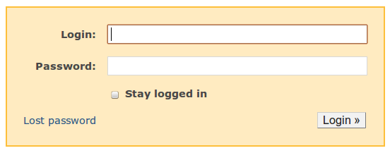
Ilustración 8: Acceder a la plataforma

Ilustración 9: Salir de la plataforma

Sistema de Registro de Horas.
La funcionalidad que aporta Redmine para registrar el tiempo dedicado coincide con la funcionalidad necesaria de registro de esfuerzos, a continuación un ejemplo del diálogo de Redmine para registrar el esfuerzo asociado a una tarea:
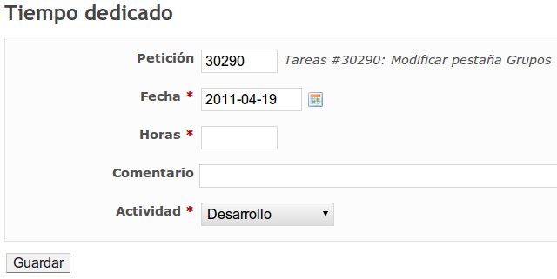
Ilustración 10: Registrar Esfuerzos

Sistema de Informes.
Para visualizar el esfuerzo incurrido en el proyecto, Redmine provee de un diálogo que cumple perfectamente con la funcionalidad requerida:
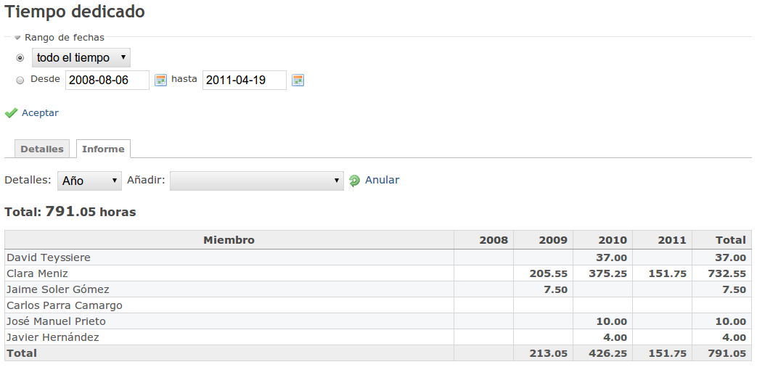
Ilustración 11: Visualizar Esfuerzos Incurridos

Sistema de Registro de Información.
Como se puede observar en el esquema de la base de datos de los elementos 'versions' y 'projects' hay varios campos relativos a las fechas: 'created_on', 'updated_on', 'effective_date'; estos campos serán suficientes para tener una referencia sobre el comienzo del proyecto o de una versión.
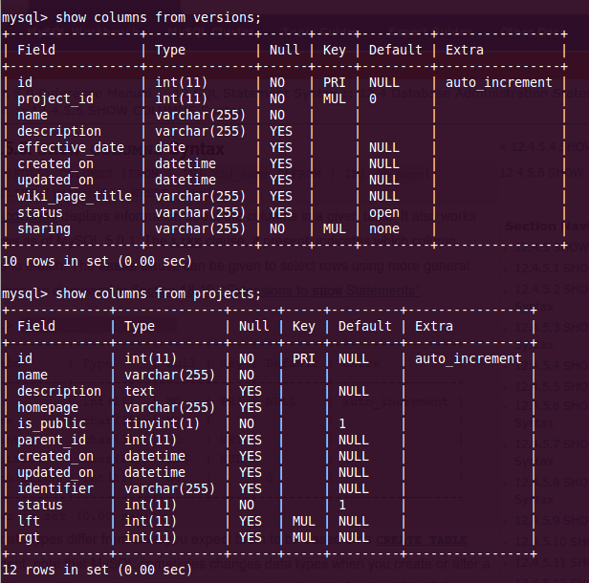
Ilustración 12: Registrar tiempo.

Sistema de Versiones.
El propio sistema de Redmine permite visualizar el tiempo incurrido y restante en las versiones y en el proyecto:
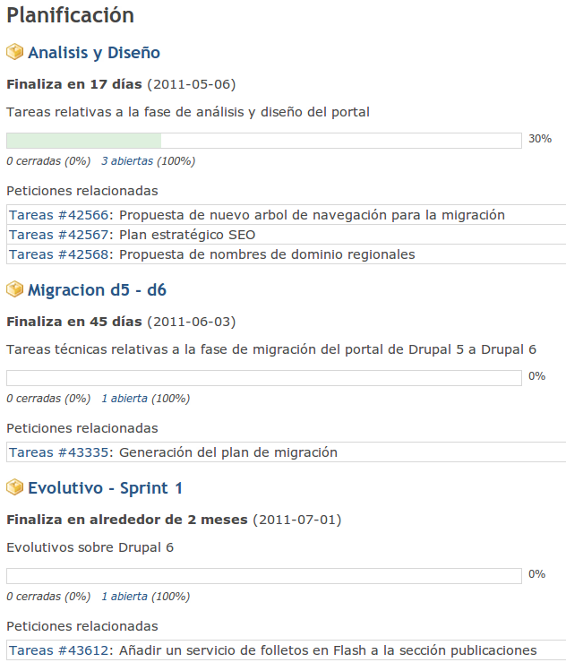
Ilustración 13: Visualizar tiempos incurridos/restantes

ANEXO: Diseño

Introducción
El presente documento tiene como objetivo principal describir las pautas de diseño del proyecto Redmetrics. Para tal fin, se profundizará en el modelo, en la vista y en los controladores necesarios para cumplir con todas las necesidades expuestas en los documentos «Redmetrics – Catálogo de Requisitos» y «Redmetrics – Análisis Funcional».
Se ha hecho especial hincapié en la identificación de los elementos pertenecientes a Redmine, tanto a nivel de modelo como de vista. El caso del controlador, se centra en la creación de la capa de negocio necesaria para Redmetrics.

Diseño del Modelo

Modelo completo
En el modelo de esta aplicación se pretende reflejar claramente como las unidades de información se almacenan en el sistema y como se relacionan entre sí.
En el diseño, se han tenido en cuenta los parametros de normalización y las reglas de Codd. Con ello, se pretende obtener una base de datos relacional, consistente e independiente.
A continuación se expone el diagrama de la base de datos junto con sus relaciones:

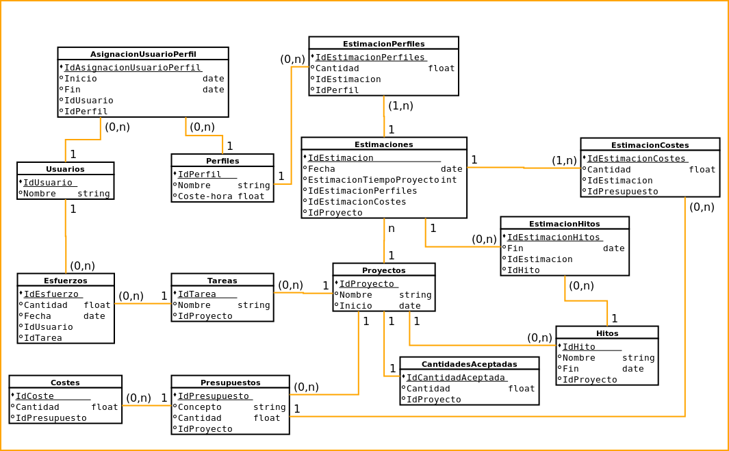
Ilustración 14: Diseño de la BBDD
El modelo expuesto está normalizado en su tercera forma normal y, en consecuencia, está listo para ser explotado.

Modelo segmentado
Redmetrics, al estar basado fuertemente en Redmine, puede aprovechar un gran número de tablas y campos que ya están disponible en el software base. A continuación, se expone un diagrama de diseño de base de datos que diferencia las tablas que ya aporta Redmine con las que estarán a nivel de Redmetrics:

Ilustración 15: Diseño de la BBDD diferenciando sistemas
Como se puede observar, los bloques de información en verde serán responsabilidad de Redmine mientras que los rojos serán responsabilidad de Redmetrics.

Análisis de equivalencias con el modelo Redmine
Analizando en menor detalle las tablas que ya existen, a continuación se lista las equivalencias entre las tablas aquí definidas y las tablas que existen en Redmine:

Tabla Usuarios | Equivalencia
Usuarios  - IdUsuario  - Nombre | users  - id  - login
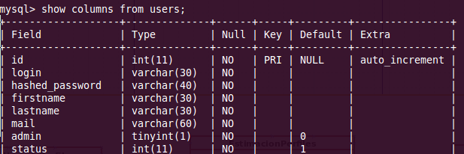
Ilustración 16: Tabla de Usuarios en Redmine

Tabla de Esfuerzos | Equivalencia
Esfuerzos  - IdEsfuerzo  - Cantidad  - Fecha  - IdUsuario  - IdTarea | time_entries  - id  - hours  - spent_on  - user_id  - issue_id
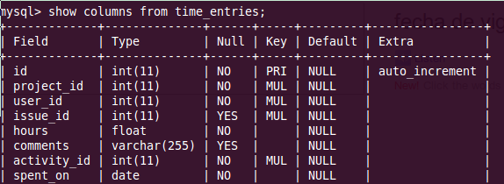
Ilustración 17: Tabla de Esfuerzos en Redmine

Tabla de Tareas | Equivalencia
Tareas  - IdTarea  - Nombre  - IdProyecto | issues  - id  - subject  - project_id
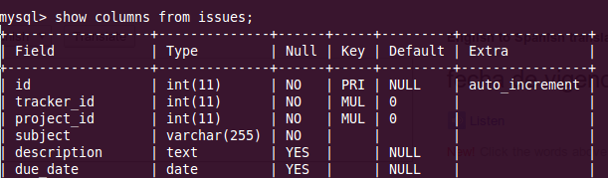
Ilustración 18: Tabla de Tareas en Redmine

Tabla de Proyectos | Equivalencia
Proyectos  - IdProyecto  - Nombre  - Inicio | projects  - id  - name  - created_on
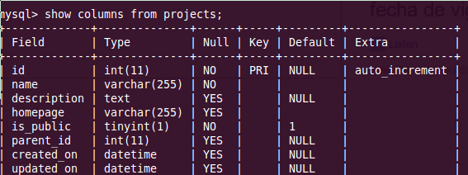
Ilustración 19: Tabla de Proyectos en Redmine

Tabla de Hitos | Equivalencia
Hitos  - IdHito  - Nombre  - Fin  - IdProyecto | versions  - id  - name  - effective_date  - project_id
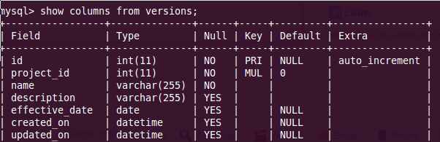
Ilustración 20: Tabla de Hitos en Redmine

Diseño de la Vista
A continuación se relacionan las funcionalidades del sistema con las pantallas identificadas:
Funcionalidad | Pantalla
Acceso a la plataforma | PANTALLA-REDMINE-001
Salir de la plataforma | PANTALLA-REDMINE-002
Registrar esfuerzos | PANTALLA-REDMINE-003
Visualizar esfuerzos | PANTALLA-REDMETRICS-001
Registrar gastos, Visualizar gastos incurridos. | PANTALLA-REDMETRICS-002
Registrar tiempo. | No requiere pantalla, es automático.
Visualizar tiempo incurrido. | PANTALLA-REDMETRICS-005
Registrar estimación inicial de esfuerzos, Registrar estimación inicial de gastos, Registrar estimación inicial de tiempo. | PANTALLA-REDMETRICS-003
Registrar estimación actual de esfuerzos, Registrar estimación actual de gastos., Registrar estimación actual de tiempo. | PANTALLA-REDMETRICS-004
Visualizar esfuerzos incurridos/restantes. , Visualizar gastos incurridos/restantes., Visualizar tiempos incurridos/restantes. | PANTALLA-REDMETRICS-005
Administrar histórico de perfiles. | PANTALLA-REDMETRICS-006

En resumen:
- Se reutilizarán 3 pantallas de Redmine
- Se requieren dibujar 6 pantallas a nivel de Redmetrics.
- Una funcionalidad no requiere pantalla.

Pantallas de Redmine

PANTALLA-REDMINE-001
La primera pantalla que se reutilizará de Redmine será la de acceso al sistema, a continuación, se muestra una imagen:

Ilustración 21: Acceso al sistema
Desde ella, un usuario podrá introducir su usario y contraseña y, pulsando en Login, identficarse en el sistema.

PANTALLA-REDMINE-002
Otra pantalla reutilizable de Redmine será la de salir del sistema, como se puede apreciar en la imagen a continuación, se podrá salir del sistema pulsando sobre «Desconexión»:
Ilustración 22: Salir del sistema
En cualquier momento, el usuario podrá salir de la sesión dado que el enlace es accesible en todo momento.

PANTALLA-REDMINE-003
La última pantalla reaprovechable de Redmine será la del registro de horas, ya que permitirá recoger los esfuerzos asociados al proyecto:

Ilustración 23: Registro de esfuerzos
El usuario podrá registrar las Horas relativas a su esfuerzo, asociándolas a una petición, una fecha, un comentario y un tipo de actividad.

Pantallas de Redmetrics

PANTALLA-REDMETRICS-001
La funcionalidad de visualizar esfuerzos está parcialmente dada por Redmine. Aunque permite observar los esfuerzos en función de varios parámetros, no permite la visualización de esfuerzos en función de perfiles. A continuación se expone un prototipo de la pantalla objetivo:
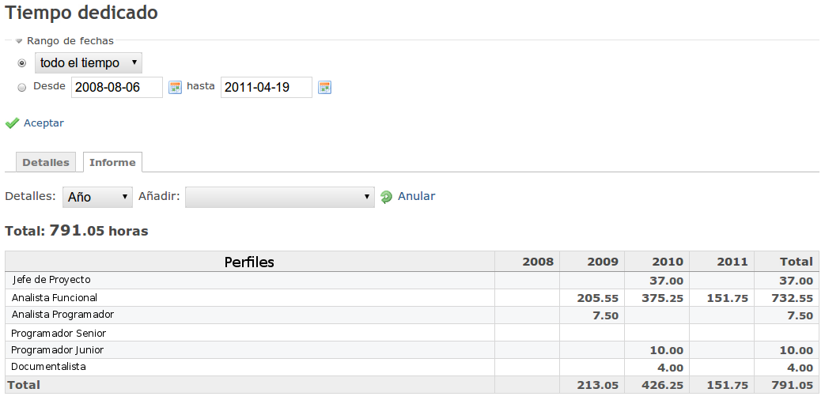
Ilustración 24: Visualizar esfuerzos
Como se puede observar, el desglose de esfuerzos se da en función de perfiles (Jefe de Proyecto, Analista Funcional, Analista Programador, …), dando un desglose por año y perfil, tal y como el usuario ha seleccionado en el diálogo superior.

PANTALLA-REDMETRICS-002
Esta pantalla tendrá como objetivo administrar los gastos del proyecto, tendrá múltiples vistas en función de la operación que se desee realizar. A continuación, se muestran los prototipos de las vistas:

Ilustración 25: Vista de gastos. Todos los gastos a 0€.
Gastos
Gastado
Presupuesto
Partida 1
Partida 2
Partida 3
0€
0€
0€
100€
200€
300€
0€
600€
Total
Nuevo tipo
Añadir
Añadir
Añadir
Gastos

Ilustración 26: Vista de gastos. Varios elementos con gastos incurridos.
Gastos
Gastado
Presupuesto
Partida 1
Partida 2
Partida 3
50€
150€
0€
100€
200€
300€
200€
600€
Total
Nuevo tipo
Añadir
Añadir
Añadir
Gastos
Desplegar
Desplegar

Ilustración 27: Vista de gastos. Una partida desplegada con sus gastos.
Gastos
Gastado
Presupuesto
Partida 1
Partida 2
Partida 3
50€
150€
0€
100€
200€
300€
200€
600€
Total
Nuevo tipo
Incluir gasto
Gastos
Concepto 1
Concepto 2
20€
30€
Modificar | Eliminar
Modificar | Eliminar
Contraer
Desplegar
Añadir
Añadir

Ilustración 28: Vista de gastos. Ingreso de una nueva partida.
Gastos
Gastado
Presupuesto
Partida 1
Partida 2
0€
0€
100€
200€
0€
600€
Total
Gastos
Partida 3
0€
300€
Partida N
0€
Guardar
Añadir
Añadir
Añadir
Ilustración 29: Vista de gastos. Ingreso de un nuevo gasto.
Gastos
Gastado
Presupuesto
Partida 1
Partida 2
Partida 3
50€
150€
0€
100€
200€
300€
200€
600€
Total
Nuevo tipo
Gastos
Concepto 1
Concepto 2
20€
30€
Partida N
0€
Guardar
Añadir
Añadir
Modificar | Eliminar
Modificar | Eliminar
Contraer
Desplegar

Ilustración 30: Vista de gastos. Modificación de un gasto.
Gastos
Gastado
Presupuesto
Partida 1
Partida 2
Partida 3
50€
150€
0€
100€
200€
300€
200€
600€
Total
Nuevo tipo
Incluir gasto
Gastos
Concepto 1
Concepto 2
20€
30€
Modificar | Eliminar
Contraer
Desplegar
Añadir
Añadir
Concepto 2
30€
Guardar

PANTALLA-REDMETRICS-003
A continuación, la pantalla de registro de estimación inicial:
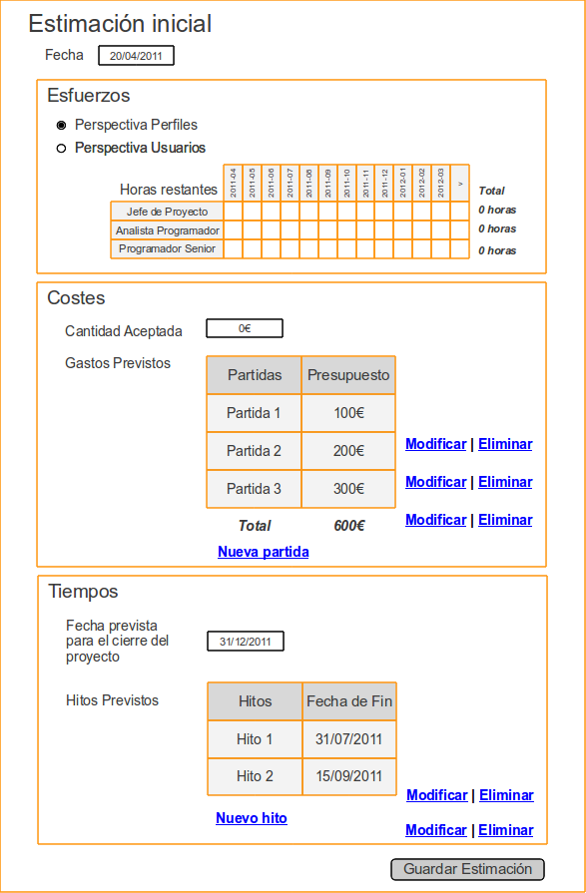
Ilustración 31: Vista de Estimación Inicial

Como se puede observar, hay tres categorías distintas, una relativa al esfuerzo, otra relativa al coste y, por último, una sección relativa a los tiempos. Además, también se solicita de forma obligatoria la fecha del informe. Al final de la pantalla se puede pulsar sobre el botón “Guardar Estimación” para registrar el informe.

PANTALLA-REDMETRICS-004
La siguiente pantalla es casi idéntica a la del registro de estimación inicial aunque su propósito es distinto, registrar la estimación actual:

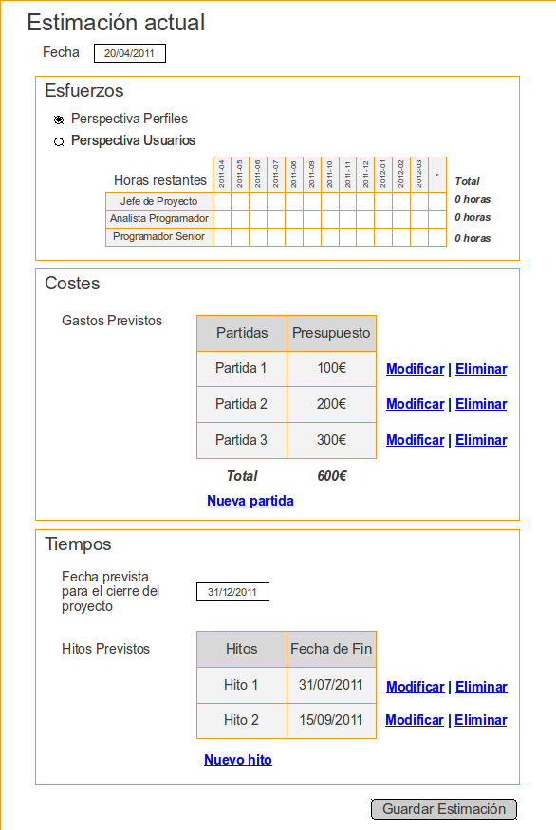
Ilustración 32: Vista de Estimación Actual

PANTALLA-REDMETRICS-005
Esta pantalla estará compuesto por múltiples secciones:
- Esfuerzos
- Costes
- Tiempos
- Avance
- Rentabilidad
- Desviaciones

A continuación se detallan las prototipos de las vistas:
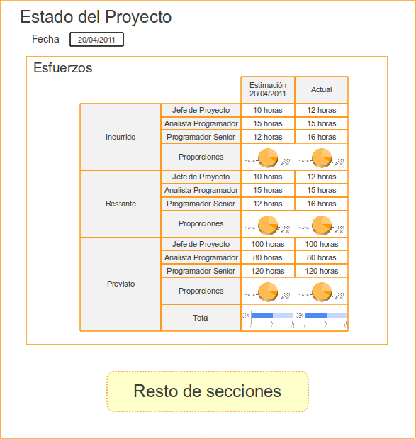
Ilustración 33: Vista de Estado de Proyecto. Esfuerzos
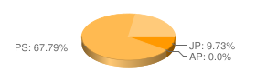
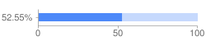
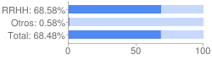
Ilustración 34: Vista de Estado de Proyecto. Costes
Costes
Jefe de Proyecto
Analista Programador
Programador Senior
400€
Estimación
20/04/2011
Actual
500€
800€
600€
1.200€
1.500€
Jefe de Proyecto
Analista Programador
Programador Senior
1.800€
3.100€
1.600€
Incurrido
Restante
Previsto
Jefe de Proyecto
Analista Programador
Programador Senior
1.400€
1.300€
2.300€
2.500€
400€
100€
1.800€
3.100€
1.600€
Proporciones
Proporciones
Proporciones
Total
Humanos
Materiales
Presupuesto 1
Presupuesto 2
Presupuesto 3
40€
Estimación
20/04/2011
Actual
50€
80€
60€
120€
150€
Incurrido
Proporciones
Presupuesto 1
Presupuesto 2
Presupuesto 3
Restante
Proporciones
Presupuesto 1
Presupuesto 2
Presupuesto 3
Previsto
Proporciones
180€
310€
160€
180€
310€
160€
Total
140€
130€
230€
250€
40€
10€
Totales
Estimación
20/04/2011
Actual
Proporciones

Ilustración 35: Vista de Estado de Proyecto. Tiempos
Tiempos
Incurrido
Restante
Previsto
10 días
Estimación
20/04/2011
Actual
12 días
118 días
120 días
130 días
130 días
Proporciones
Proyecto
Hitos
Hito 1
Hito 2
Hito 3
Estimación
20/04/2011
Actual

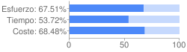
Ilustración 36: Vista de Estado de Proyecto. Avance
Avance
Esfuerzo
Tiempo
Presupuestos
20%
Estimación
20/04/2011
Actual
22%
35%
25%
50%
55%
Proporciones

Ilustración 37: Vista de Estado de Proyecto. Rentabilidad
Rentabilidad
Inicial
Actual
2.000€ (20%)
Estimación
20/04/2011
Actual
2.500€(25%)
1.500 (15%)
1.500€ (15%)
Proporciones

PANTALLA-REDMETRICS-006
Por último, la última pantalla será la que permite administrar los históricos de los perfiles de los usuarios. A continuación se muestra un prototipo de cómo debe quedar dicho menú de edición del histórico de perfiles:

Ilustración 38: Vista de historial de perfiles

Diseño del Controlador

PANTALLA-REDMETRICS-001
Función | Seleccionar perfiles como parámetro para filtrar informes.
Descripción | La pantalla de informes de Redmine no permite filtrar en función de ciertos parámetros (Miembro, Proyecto, Tipo, …). Debe incluirse la lógica necesaria para que se pueda seleccionar el filtro de perfiles.  De esta forma, se podrá utilizar el filtrado por pefiles para analizar los esfuerzos incurridos en el proyecto.

PANTALLA-REDMETRICS-002
Función | Mostrar opción de desglose de gastos
Descripción | Si y sólo si existen gastos, se activará una opción de despliegue de gastos.  De esta forma, el usuario sabrá que hay gastos dentro de la partida presupuestaria.

Función | Mostrar gastos desglosados
Descripción | Al activar el despliegue de gastos, se redibujará la tabla incluyendo el desglose de gastos de la partida seleccionada.

Función | Añadir partida presupuestaria
Descripción | Al activar el botón de nueva partida presupuestaria, se mostrará un diálogo que permita añadir una nueva partida pulsando el botón de Guardar.

Función | Añadir gasto
Descripción | Al activar el botón de nuevo gasto, se mostrará un diálogo que permita añadir un nuevo gasto con el botón de Guardar.

Función | Modificar gasto
Descripción | Al activar el botón de modificación de un gasto, se mostrará un diálogo que permita editar el gasto seleccionado y pulsar el botón Guardar.

Función | Eliminar gasto
Descripción | Al activar el botón de eliminiación, el gasto será eliminado del listado.

PANTALLA-REDMETRICS-003
Función | Mostrar formulario de Estimación Inicial
Descripción | Al acceder al módulo de Estimación Inicial, se mostrará un formulario que permitirá recoger toda la información necesaria.

Función | Registrar Estimación Inicial
Descripción | Al pulsar sobre el botón “Guardar Estimación”, el sistema comprobará que la información introducida es correcta. Si no lo fuera, se notificaría al usuario y si todo fuera correcto, se registraría la estimación.  Si ya existiera una estimación inicial previa, se pediría confirmación al usuario para guardar esta nueva estimación inicial y, automáticamente, archivar la anterior.

PANTALLA-REDMETRICS-004
Función | Mostrar formulario de Estimación Actual
Descripción | Al acceder al módulo de Estimación Actual, se mostrará un formulario que permitirá recoger toda la información necesaria.

Función | Registrar Estimación Actual
Descripción | Al pulsar sobre el botón “Guardar Estimación”, el sistema comprobará que la información introducida es correcta. Si no lo fuera, se notificaría al usuario y si todo fuera correcto, se registraría la estimación.

PANTALLA-REDMETRICS-005
Función | Mostrar información de estado del proyecto
Descripción | Tras seleccionar la pantalla de estado del proyecto se procederá a realizar todos los cálculos para exponerlos por pantalla.  La estructura de la información diferencia dos tipos de estimaciones:  - Una estimación realizada por el usuario. Corresponderá a la columna de valores de la izquierda.  - Una estimación actual o proyectada, calculada a partir de la última estimación pero con los valores incurridos actuales. Por ejemplo, si el 1 de Enero hay invertidas 10 horas y se estiman otras 90 horas para terminar el proyecto, en el caso de la “estimación actual” suponiendo que estamos a 1 de Febrero y que se han invertido en total, 50 horas, el tiempo restante (respetando la previsión del 1 de Enero) será de 50 horas.  Estas dos estimaciones permitirán ver el estado exacto en la última estimación y, también, el estado exacto actual. Esta comparación permitirá analizar si la última estimación sigue vigente o se ha vuelto obsoleta.  A continuación se expone una relación de métricas que describen los cálculos que han de realizarse:  - Esfuerzos  - Incurrido: horas invertidas por las personas en el proyecto.  - Restante: horas restantes pore ejecutar en el proyecto.  - Previsto: suma de los dos valores anteriores.  - Costes  - Humanos  - Incurrido: horas incurridas multiplicadas por el coste hora correspondiente.  - Restante: horas restantes multiplicadas por el coste hora correspondiente.  - Previsto: suma de los dos valores anteriores.  - Materiales  - Incurrido: costes o gastos ya imputados en el proyecto.  - Restante: costes o gastos pendientes de ejecutar en el proyecto.  - Previsto: suma de los dos valores anteriores.  - Tiempos  - Proyecto  - Incurrido: días transcurridos desde el comienzo del proyecto  - Restante: días pendientes para la finalización del proyecto  - Hitos  - Incurrido: días transcurridos desde el comienzo del hito  - Restante: días pendientes para la finalización del hito  - Avance  - Esfuerzos: porcentaje de esfuerzos consumidos respecto a la previsión total.  - Costes: porcentaje de costes consumidos respecto a la previsión total  - Tiempos: porcentaje de tiempo consumido respecto a la previsión total  - Rentabilidad:  - Inicial: beneficio esperado al inicio del proyecto  - Actual: beneficio esperado actualmente

PANTALLA-REDMETRICS-006
Función | Mostrar historial
Descripción | Al acceder al histórico de perfiles de un usuario, se deberá listar el perfil, fecha de inicio y fecha de fin de cada periodo.

Función | Añadir periodo
Descripción | Al seleccionar el botón «Añadir», se podrá añadir un nuevo periodo con un perfil, una fecha de inicio y una fecha de fin (que puede estar vacía si es el perfil vigente).  El listado de perfiles debe ser único en el tiempo, no se pueden tener dos perfiles a la misma vez en el tiempo.

Función | Modificar periodo
Descripción | Al seleccionar el botón «Modificar», se podrá editar el perfil, la fecha de inicio o la fecha de fin de un periodo.  El listado de perfiles debe ser único en el tiempo, no se pueden tener dos perfiles a la misma vez en el tiempo.

Función | Eliminar periodo
Descripción | Al seleccionar el botón «Eliminar», se pedirá confirmación al usuario y, se procederá a su eliminación permanente.

ANEXO: Prototipo

Introducción
El presente documento describe el prototipo del proyecto Redmetrics. Dicho prototipo se ha desarrollado siguiendo las directrices planteadas en el Plan de Trabajo, el Catálogo de Requisitos, el Análisis Funcional y en el Diseño realizados previamente.
El objeto de este prototipo es implementar un conjunto de funcionalidades suficientes que demuestren la viabilidad del sistema.
Este documento describirá, por una parte, la definición del prototipo y, por otra parte, la implementación realizada. Nótese que este documento no es más que una guía de todo el trabajo que se ha realizado en la plataforma de desarrollo; es en dicha plataforma donde está el mayor esfuerzo de todo el proyecto y donde se han implementado multitud de líneas de código, pruebas de desarrollo, integración de sistemas, ...

Definición del prototipo
Entendemos por la definición del prototipo aquellos elementos generales y particulares que han marcado alguna directriz en la elaboración del proyecto piloto. En el contexto, se describen los puntos más relevantes que deben conocerse a nivel general mientras que en el apartado de funcionalidades se describen los aspectos concretos que se han tenido en cuenta en la definición del prototipo.

Contexto
El prototipo implementado tiene como contexto los siguientes puntos relevantes:
- El presente prototipo se ha desarrollado en la plataforma Google Project Hosting y es libremente accesible.
- El prototipo se ha basado en Redmine y ha utilizado su plataforma de plugins.
- El prototipo no es una implementación 100% funcional de todos los requisitos. El protototipo es una implementación parcial de los requisitos más relevantes. Una versión definitiva se diferenciaría de este protototipo en una mayor automatización, mejoras en la interfaz de usuario, mejoras en el modelo, …

Funcionalidades
A continuación se listan las funcionalidades esperadas, el nivel de implementación y una descripción de la funcionalidad.
Caso de uso | Nivel de implementación | Descripción
Acceder a la plataforma. | Completo | Redmine aporta la funcionalidad correctamente.
Salir de la plataforma. | Completo | Redmine aporta la funcionalidad correctamente.
Registrar esfuerzos. | Completo | Redmine aporta la funcionalidad correctamente.
Visualizar esfuerzos incurridos. | Completo | Redmine aporta la funcionalidad correctamente.
Registrar estimación inicial de esfuerzos. | Parcial | Implementado a través de campos personalizados a nivel de proyecto. Se ha simplificado la distribución mensual de esfuerzos a una estimación absoluta de esfuerzos por perfiles.
Registrar estimación actual de esfuerzos. | Parcial | Implementado a través de tickets registrados en los trackers de Informes.
Visualizar esfuerzos incurridos/restantes. | Completo | Se pueden observar desde el módulo de Métricas
Registrar gastos. | Parcial | El registro se realiza a través del tracker de Gastos.
Visualizar gastos incurridos. | Parcial | Consulta personalizada del tracker de Redmine.
Registrar estimación inicial de gastos. | Parcial | El registro se realiza a través del tracker de Gastos.
Registrar estimación actual de gastos. | Parcial | El registro se realiza a través del tracker de Gastos.
Visualizar gastos incurridos/restantes. | Completo | Se pueden observar desde el módulo de Métricas
Registrar tiempo. | Completo | Redmine aporta la funcionalidad correctamente.
Visualizar tiempo incurrido. | Parcial | La consulta de tiempos no está unificada, se realiza a nivel de tareas, hitos y proyectos en lugares distintos.
Registrar estimación inicial de tiempo. | Parcial | Implementado a través de campos personalizados a nivel de proyecto.Implementado a través de tickets registrados en los trackers de Informes.
Registrar estimación actual de tiempo. | Parcial | Implementado a través de tickets registrados en los trackers de Informes.
Visualizar tiempos incurridos/restantes. | Parcial | La consulta de tiempos no está unificada, se realiza a nivel de tareas, hitos y proyectos en lugares distintos.
Administrar histórico de perfiles. | Parcial | Es posible visualizar el histórico de perfiles pero el cambio debe realizarse en ficheros de configuración.

Implementación

Entorno
Tecnológicamente, los elementos más representativos utilizados en el proyecto son los siguientes:
Tecnología | Versión | Descripción
Redmine | v1.1.3 | Sistema de gestión de proyectos
Ruby on Rails | v2.3.5 | Plataforma de desarrollo de aplicaciones web
Ruby | v1.8.7 | Lenguaje de programación
MySQL Server | v5.1.49 | Servidor de BBDD

Código
El código del proyecto puede ser descargado utilizando el siguiente comando:
svn checkout http://redmetrics.googlecode.com/svn/trunk/ redmetrics-read-only
En el momento de la generación de esta documentación, la estructura del código almacenado comprendía tres directorios: doc/ tags/ y trunk/. A continuación, se muestra visualmente la estructura en árbol del código almacenado:
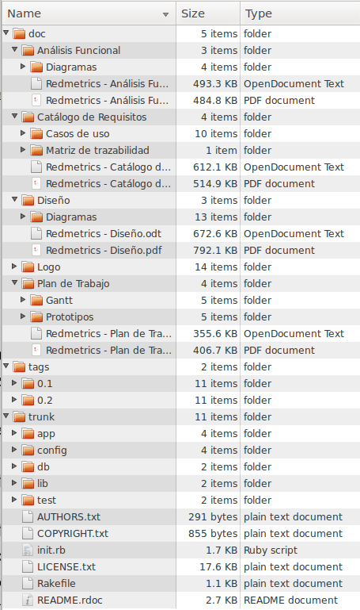

Vídeo de demostración
Además de la documentación del proyecto que puede ser encontrada en el directorio doc/, se ha generado un vídeo demostrativo para facilitar la comprensión de las funcionalidades prototipadas.
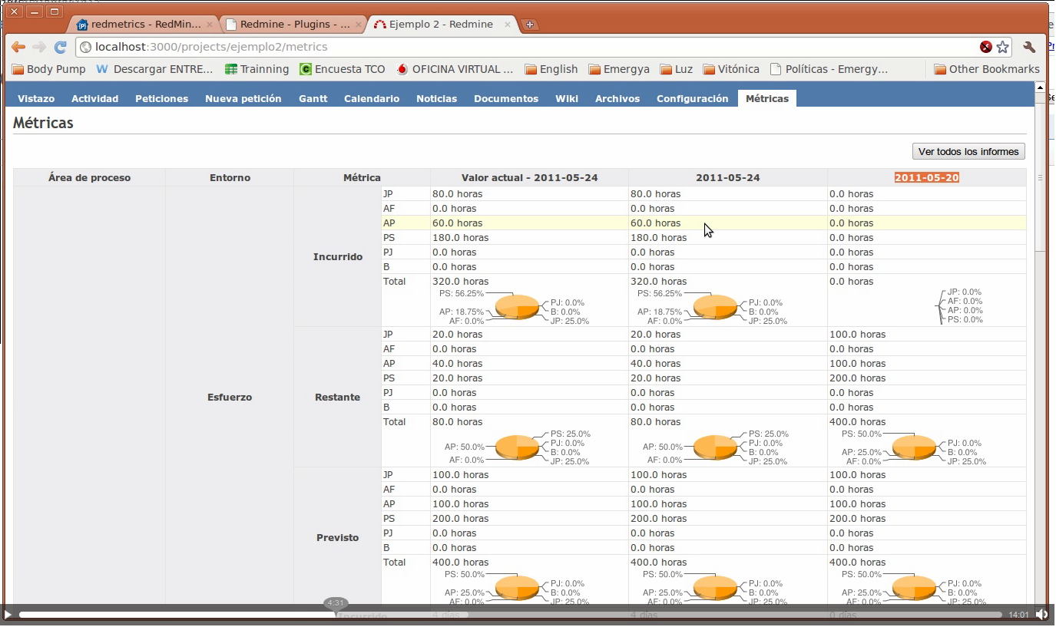
Dado que el tamaño del vídeo es demasiado elevado, se ha almacenado fuera de la plataforma de subversion, puede ser accedido desde la plataforma youtube.

Conclusión
En la implementación del prototipo que ha llevado dos semanas de desarrollo por una persona, se han conseguido implementar 7 casos de uso de forma completa y 11 casos de uso de forma parcial.
Las limitaciones de la implementación vienen por desconocimiento de la plataforma, no por complejidad, quedando pendientes la elaboración de formularios y ciertas vistas que faciliten la presentación de resultados. Es decir, el sistema es suficientemente complejo como para realizar estimaciones iniciales, reestimaciones y seguimientos del proyecto.
Tras los distintos análisis y la implementación del prototipo, se concluye que Redmetrics es un proyecto totalmente viable.
Una implementación completa de Redmetrics debería continuar por:
- Implementar un sistema de registro de información inicial del proyecto. Actualmente se ha implementado con campos personalizados de Redmine para simplificar el sistema.
- Implementar un sistema de seguimientos. Actualmente se ha implementado con el tracker Informes y ciertos campos personalizados para simplificar el sistema.
- Implementar un sistema de registro y visualización de gastos. Al igual que ocurre con los esfuerzos, se debe implementar un módulo que permita definir partidas presupuestarias e imputar gastos a las mismas. Ahora mismo se realiza con el tracker Gastos.
- Implementar un sistema de visualización de tiempos. En este caso, Redmine aporta ciertas funcionalidades pero debe implementarse un sistema que permita registrar mejor las estimaciones y que permita visualizar de forma unificada el estado.
- Implementar interfaz de administración de costes y evolución de perfiles. Actualmente se han cargado los costes hora de cada perfil así como la evolución de los perfiles como ficheros de configuración, debe pertmitirse administrar dichos datos desde una interfaz de administración.
Dado el avance del prototipo respecto a las funcionalides esperadas de todo el sistema, se estima en 12 semanas a tiempo completo el tiempo para realizar la implementación al completo del proyecto.

ANEXO: Relación de Gráficas
Índice de gráficas
Gráfico 1: Flujo de actividades 6
Gráfico 2: El logo elegido para el proyecto es un cubo en perspectiva; representa la perfección de las métricas y las distintas perspectivas de una misma verdad. 7
Gráfico 3: Portada del libro «CMMI or Agile: Why Not Embrace Both!» 9
Gráfico 4: Sistema de control de versiones utilizado en Redmetrics 10
Gráfico 5: Portada del documento «Plan de Trabajo del Proyecto Redmetrics» 15
Gráfico 6: Redmine, una plataforma de propósito general para la gestión de proyectos 16
Gráfico 7: Primeros esquemas con el alcance de Redmetrics 17
Gráfico 8: Diagrama de Gantt incluido en el Plan de Proyecto 18
Gráfico 9: Portada del documento «Catálogo de Requisitos del Proyecto Redmetrics» 19
Gráfico 10: Matriz de trazabilidad del proyecto Redmetrics 20
Gráfico 11: Arquitectura de Información del proyecto Redmetrics 21
Gráfico 12: Desglose de componentes del proyecto Redmetrics 22
Gráfico 13: Portada del documento «Análisis Funcional del Proyecto Redmetrics» 22
Gráfico 14: Modelo de Entidad-Relación de Redmetrics 23
Gráfico 15: Prototipo de la pantalla «Estimación actual» definida en el diseño de la vista del proyecto Redmetrics 25
Gráfico 16: Prototipo de la vista «Estado de proyecto. Costes» definida en el diseño de la vista del proyecto Redmetrics 26
Gráfico 17: Portada del documento «Diseño del Proyecto Redmetrics» 27
Gráfico 18: Vídeo de demostración de Redmetrics que puede encontrarse en http://www.youtube.com/watch?v=btpNPCtCV3c 28

ANEXO: Relación de Tablas
Índice de tablas
Tabla 1: Ficha resumen del proyecto 7
Tabla 2: Infraestructura del proyecto 11
Tabla 3: Herramientas del proyecto 13
Tabla 4: Relación bibliográfica 32

http://www.caliban.org/ruby/rubyguide.shtml#style
http://www.sei.cmu.edu/library/abstracts/reports/08tn003.cfm
http://www.sei.cmu.edu/library/abstracts/reports/10tr033.cfm
http://redmetrics.googlecode.com/svn/
http://www.youtube.com/watch?v=btpNPCtCV3c
http://www.redmine.org/
http://code.google.com/p/redmetrics/
http://www.redmine.org/projects/redmine/wiki/Plugins
http://www.youtube.com/watch?v=btpNPCtCV3c

